Camino de Santiago de compostela
Španska Jakobova pot - vodič po poti
podroben opis romarske poti (posodobljeno: februar 2024)
Prvi del poti od Saint Jeana Franciji do Pamplone v Španiji poteka čez gorski svet Pirenejev. Pogosto nas v tem delu preseneti slabo vreme, dež, megla, veter, blato, včasih sonce. Vreme se tu hitro spreminja. Lahko je v dolini oblačno, v Pirenejih pa sonce. Najprej je kar precejšen vzpon, potem pa spust v dolino. Francoski del Pirenejev je skoraj gol, brez dreves, poraščen je le s travo, kjer so številni pašniki, nižje so krave, višje pa ovce. Na španski strani so Pireneji poraščeni z gostimi hrastovimi gozdovi. Iglavcev ni.
Drugi del poti od Pamplone do Burgosa poteka po gričevnati pokrajini s številnimi krajšimi vzponi in spusti med vasicami in manjšimi mesti. Pokrajina je polna žitnih polj, vinogradov in veternic za elektriko. Vreme je v tem delu običajno lepše, sončno.
Tretji, najdaljši del poti od Burgosa, preko Leona do Astorge poteka večinoma po ravnini - španski Meseti, na nadmorski višini od 800 - 900m. To sicer ni popolna ravnina, pokrajina je vedno razgibana, polna žitnih polj, samotnih poti. Po pripovedovanju nekaterih romarjev, so se nekateri ta del poti ali del tega dela poti peljali z vlakom ali busom. To je škoda, ker je ravno ta del poti najlepši, najbolj umirjen, ni turistov. Vreme je tu večinoma lepo in najbolj vroče in suho.
Četrti del poti od Astorge do Sarrie poteka po gorskem svetu z nekaj precejšnjimi vzponi in spusti. Posebno v gorah je lepo, ker je polno rož in lep razgled na sosednje hribe in daljno pokrajino.
Peti del poti od Sarrie do Santiaga poteka po razgibani pokrajini, podobni naši Sloveniji. Vreme je tukaj precej spremenljivo, vlažno, pogosto dežuje ali se zadržuje megla, temperature so občutno nižje. V tem delu ni več pravega miru, ker je polno romarjev - turistov (tistih, ki prehodijo samo zadnjih 100km poti). Tu med romarji poteka tekmovanje za prosta mesta v prenočiščih, itd...
Šesti del poti od Santiaga do Finistere in Muxije je po pokrajini in vremenu podoben prejšnjemu delu. Je pa tukaj spet mir, ker na ta del poti gredo le redki romarji in ni gneče.
Prvi del poti od Pirenejev do Logronja hodimo v pokrajini Navarra. To je Baskovski del Španije. Po vaseh in mestih je polno rož in cvetja. Osrednji in najdaljši del poti poteka po pokrajini Castilja. To je več sto-kilometrov dolga ravnina na planoti Mezeta, ki se nahaja na okoli 800 metrov nadmorske višine. V daljni zgodovini naj bi bilo tukaj nekoč veliko jezero, to se vidi iz oblike kamenja in zemlje (prod, ilovica, pomanjkanje apnenca). Zadnji del poti poteka po pokrajini Galicija, ki se spušča proti Atlantskemu oceanu. Prebivalci v Galiciji so Keltskega porekla (sorodniki od Ircev in Škotov). To se vidi po načinu gradnje, še bolj pa kulture domačinov, predvsem glasba. Dude so tukaj narodni simbol in skoraj povsod igrajo nanje...
Kdaj iti na pot?
Camino se hodi po ravnini, po mestih, po podeželju, po hribih in po gorah. Za običajne romarje, ki ne iščejo nekih posebnih pogojev, je za lažjo hojo najbolje iti, ko ni v gorah snega, ko je manj dežja, ker je pot v dežju preveč blatna, ni prevroče in ni prehude gneče. Najboljši čas je pozna pomlad, pozno poletje in zgodnja jesen. Prezgodaj je predvsem v Pirenejih še zima in sneg, potem sledi deževno obdobje predvsem v prvem delu poti, temu pa sledi dokaj suho obdobje, ki je najbolj primerno za hojo. Sredi poletja je vročina in velika gneča, potem pa sledi spet primerno obdobje in na koncu deževna jesen s kratkimi, hladnimi dnevi in zima, ki niso primerni za na pot. Najboljši čas za odhod je drugi del maja in večji del junija in pa drugi del avgusta in prvi del septembra. Povsem neprimerno pa je iti na pot od konca oktobra do začetka aprila.
Po nekaterih podatkih pa je pešpot čez Pireneje zaprta od 1.novembra do 31.marca. Za ta ukrep so se odločili, ker je bilo preveč nesreč med romarji v tem času. Takrat je možno iti do Španije le po cesti, ki gre po dolini in čez cestni prelaz Ibanjeta.

Zemljevid poti
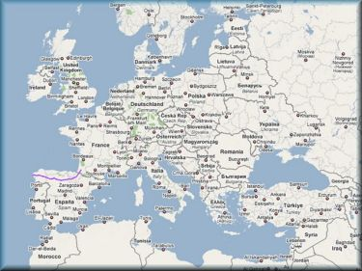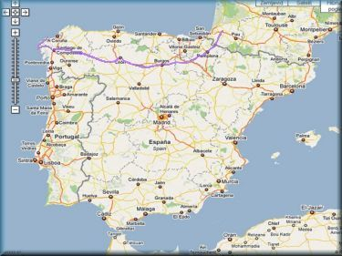

Interaktivni zemljevid romarske poti
Prilagodljivi zemljevid s posnetki, romarskimi objekti, prenočišči, letališči, postajami, trgovinami ob poti,...
Za ogled s telefonom poskeniramo kodo (nameščen moramo imeti bralnik QR kode) in odpremo internetno stran.
.

Opis poti po dnevih - vodič po poti
1.) Prihod v Saint Jean pied de port:
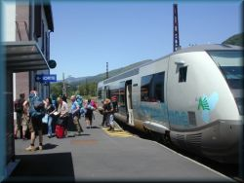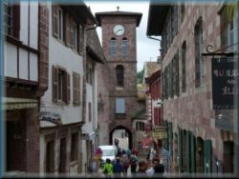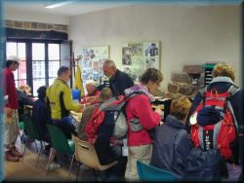
Ko se pripeljemo z avtobusom ali vlakom na postajo, gremo navzgor po široki ulici do starega mestnega jedra in se povzpnemo po stopnicah na ozko ulico in po njej navzgor skoraj do vrha, kjer je na levi strani romarski urad. Ponavadi se pripelje na postajo več romarjev in jim samo slediš do urada :). Če je trenutno zaprt, malo počakamo, oz. pogledamo na urnik. (vsak dan: 7:30 - 12:00, 13:30 - 20:15, in pet + ned: 21:30 - 23:00). Notri je dolga miza, za katero sedijo uradniki. Izpolnit je treba obrazec, in dajo nam razna navodila glede poti, predvsem čez Pireneje, prejmemo romarsko knjižico - Credencial de Peregrino, v katero nabiramo žige na poti in s katero lahko gremo v romarsko prenočišče. Poleg tega dobimo še spisek prenočišč, nekaj napotkov, itd.
Pozor: Zaradi vseh mogočih goljufij pri hoji (avtobus, najemanje taxijev,…), ki si jih poslužujejo nekateri romarji, po novem zahtevajo, da imamo za vsak dan, ko smo na poti v romarski knjižici najmanj dva žiga - enega iz prenočišča in še enega od enega drugje, npr iz kakšne cerkve, gostilne ali kontrolne točke ob poti. Mogoče bo kdo rekel, "pa kaj mi to, saj ne grem na pot zaradi potrdila ali žigov..." Vendar to ne drži povsem. Ko greš na to pot, moraš sprejet določena pravila in če jih izpolnjuješ, si deležen tudi nekaterih ugodnosti, ki jih subvencionira EU, to je, da si oproščen turistične takse, neobdavčeno prenočevanje, subvencioniranje romarskih prenočišč, urejanje same poti, ponekod popusti za romarske menuje,... Zato so v zadnjem času precej poostrili ta nadzor, predvsem pa v zadnjem delu poti in še bolj v smeri proti Finisteri. Vse te subvencije pa niso namenjene klasičnemu turizmu, kjer je treba povsod plačat polno ceno z vsemi taksami. Kdor bi bil rad turist, naj pač gre v hotel.
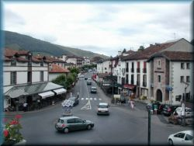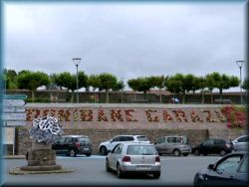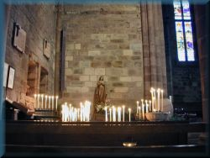
Ko opravimo te stvari, si poiščemo prenočišče za danes, kajti na pot gremo običajno jutri zjutraj. Prenočišč je v vsem kraju dovolj, lahko pa greš kar v državnega (municipal), ki je na isti ulici še malo višje, skoraj pri mestnih vratih (Rua Citadelle 55). Če tu ni prostora, pa v nekega drugega v isti ulici nazaj, navzdol. Če prihajamo v Saint Jean p.p. pozno popoldne, moramo že prej rezervirat prenočišče po telefonu ali internetu. Popoldne še nakupimo hrano za jutri, si ogledamo mestece, gremo v cerkev, itd. Če imamo srečo, da je ta dan Sv.maša v tem kraju, gremo zvečer (ob 18:30) k Sv.maši, po maši je še blagoslov romarjev. V Franciji primanjkuje župnikov, zato tu ni vsak dan maše, ker si več župnij deli enega župnika. (glej zemljevid Saint Jean p.p.) Če pa pridemo v Saint Jean p.p. zjutraj, lahko takoj, ko opravimo na romarskem uradu, že gremo na pot do prvega prenočišča v Pirenejih: Orrison ali do Roncesvallesa.
2.) Pot čez Pireneje - (Saint Jean pied de port - Pamplona)
V tem delu poti je na poti večje število romarjev. pogosto se iz Saint Jean p.p. proti Pirenejem vleče dolga kolona romarjev, pa tudi kasneje je na poti kar precej ljudi. Vreme se v Pirenejih hitro spreminja, pogosto pa je vrh zavit v meglo. Nevarno je lahko v času neviht.
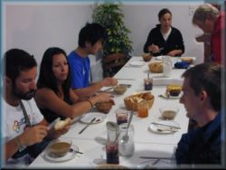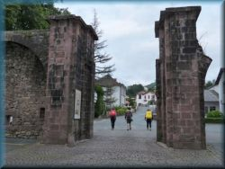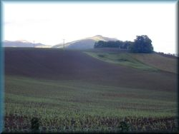
Zjutraj ustanemo ob ob 6h, v prenočišču dobimo zajtrk, spoznamo se z ostalimi romarji, ki običajno prihajajo od vsepovsod iz celega sveta..., potem pa gremo na pot po ulici navzdol, mimo cerkve, čez most in skozi mestna vrata (Španska vrata). Tu je razcep poti: običajno gremo levo po "Napoleonovi pešpoti", ki gre čez Pireneje. (v primeru zelo slabega vremena, neviht ali snega, lahko tu gremo desno po cesti, ki gre po dolini do prelaza Ibanjeta in naprej po cesti do Roncesvallesa, kjer je samostan in večje romarsko prenočišče).
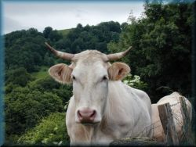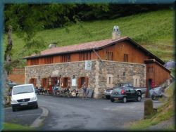
Pot čez Pireneje: Saint Jean p.p. zapustimo pri mestnih vratih "Španska vrata" in gledamo oznake, oz. sledimo ostalim romarjem. V začetku se pot naglo vzpenja po asfaltni cesti mimo posameznih kmetij. Ob poti so pašniki, kjer se pasejo krave.
Čez čas postane cesta nekoliko položnejša. Po kakšnih dveh urah pridemo do gostilne in prvega prenočišča in gostilne ob poti - Orrison, ki pa je obenem tudi zadnja stavba do vrha. Če nameravamo tukaj prenočevati, je zaželjeno prej rezervirat na tel. +33 63 826 97 38. Prenočišče ni preveč poceni, dobimo pa še večerjo in zajtrk.
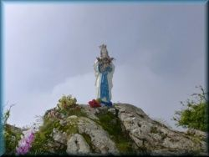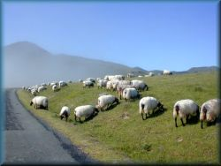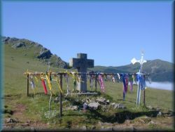
Pot nadaljujemo po ovinkasti asfaltni cesti. Pogosto je v teh krajih megla, če pa je ni, se odpre lep razgled v dolino in na vrhove Pirenejev. Čez nekaj časa zagledamo nekoliko levo od ceste na skali Marijin kip. Pogosto na tej višini že pridemo ven iz megle, če je megleno, ali pa ravno obratno... V višjem predelu poti so na pašnikih namesto krav ovce, prav tako je tu pokrajina povsem gola - brez dreves ali grmičevja, raste le trava. Končno pridemo do Križa na desni strani ceste.
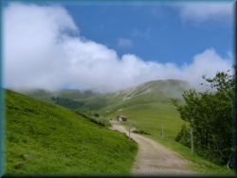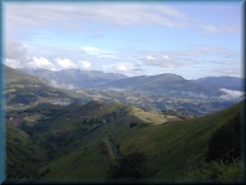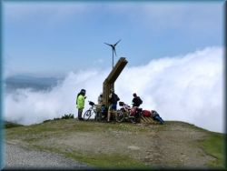
Tu zapustimo cesto in gremo desno, se povzpnemo po strmi stezi navkreber. Pogosto je v tem delu pot precej blatna. Po kratkem vzponu pridemo na vrh, kjer so nenavadne velike kamnite kocke. Kmalu pridemo do ograje z bodečo žico na desni (to je meja med Francijo in Španijo). Kmalu pridemo do vodnjaka, kjer lahko natočimo vodo, takoj za njim pa gremo skozi ostanek vrat v ograji in že smo v Španiji. Od tu dalje gremo po hrastovem gozdu do manjše hišice, ki zdaj služi za zasilno zavetišče v primeru nevihte. Od tu dalje je le še kratek vzpon na vrh. Če je lepo vreme, je tu lep razgled na sosednje vrhove, nazaj in naprej v dolino. Lahko pa je tu megla, mraz, dež in veter. Smo na nadmorski višini okoli 1.600 metrov. Sledi še spust na špansko stran.
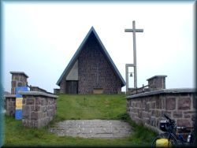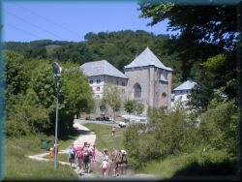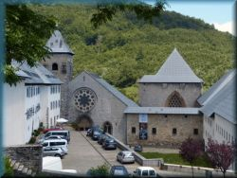
Tu se pot razcepi na dva dela, izberemo pa tisto pot, ki se nam zdi primernejša, po obeh pa pridemo v Roncesvalles - manjša vas z velikim samostanom v Pirenejih: v levi smeri se steza strmo spusti po hrastovem gozdu do prej omenjene vasi. Ta pot je krajša in se priporoča v lepem vremenu. V dežju pa je hodit tu nevarno in je primernejša desna smer, ki gre po položni široki poti do prelaza Ibanjeta, kjer pridemo pri kapelici na cesto, ki pride iz smeri Francije. Še kakšne 2 kilometra spusta po položni asfaltni cesti in pridemo v Roncesvalles. Od tu do Santiaga je še 790 km. Roncesvalles je manjši kraj na višini okoli 1.200m. V njem sta dve gostilni z restavracijo in večje novo romarsko prenočišče v samostanu, trgovine pa tu ni. Po novem je zaželjeno, da prenočišče in po želji še večerjo/zajtrk prej rezerviramo po internetu: http://alberguederoncesvalles.com/ Vsak večer je v cerkvi v samostanu Sv.maša, po maši blagoslov romarjev. Pod cesto je večja starejša stavba, ki je bil nekoč hlev, še do pred nekaj let pa je služil kot romarsko prenočišče. Če hočemo večerjat v eni izmed gostiln, je potrebno to nekaj ur prej rezervirat ali pa še bolje kar hkrati s prenočiščem po internetu. Za romarski meni je cena 11 €vrov, dobiš pa dve jedi: običajno makaroni ali mešana solata in še krompir z mesom ali ribo, sladica in nekaj dobrega španskega vina. Možne so različne kombinacije. Večerja je po končani Sv.maši.
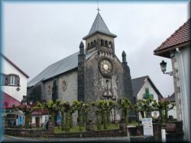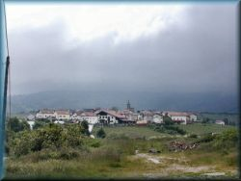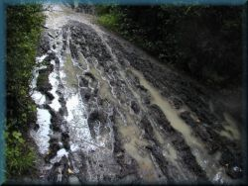
Roncesvalles zapustimo po cesti in gremo po stezi skozi gozdiček do naslednje vasi Burgete, ki ji sledita še Espinal in Bizkareta (špansko Viscarette). To so manjše srednjeveške vasice v Pirenejih s strnjenimi ulicami in cerkvijo. Tudi tu so ponekod romarska prenočišča (Espinal) in trgovine (Burgette, Viscarrete - Bizkareta). Pot se vseskozi spušča navzdol skozi listnate gozdove, ki jih sestavlja predvsem hrast in razno grmičevje. V primeru slabega vremena je ta del poti lahko blaten in je bolje iti kjer je mogoče po cesti, ki je v večini poti nedaleč od te poti.
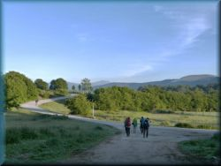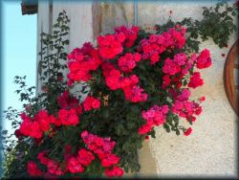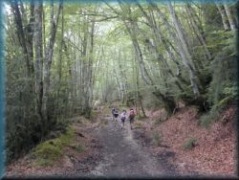
Smo v baskovski pokrajini Navarra, kjer imajo imena vasi včasih precej nenavadna imena, tudi razne kombinacije črk T,Z,K,X,B in pa dvojezične oznake. Hiše so v tem delu bogato okrašene z rožami.
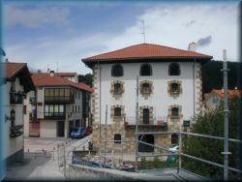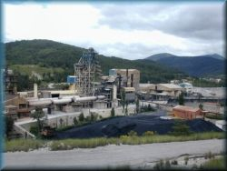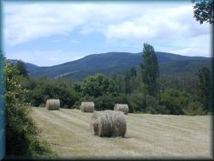
V dolino pridemo pri manjšem mestecu Zubiri, ki leži ob glavni cesti, ki vodi proti Pamploni. Tu so spet romarska prenočišča in trgovine. Malo naprej od mesteca je na desni velika tovarna asfalta.
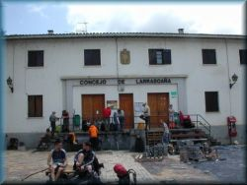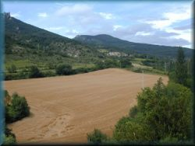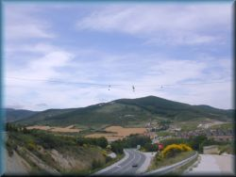
Od tu dalje gremo po stezah z več manjšimi vzponi in spusti čez gričke, pa ob reki po dolini do 25 km oddaljenega večjega mesta Pamplona. Do Pamplone je še nekaj manjših krajev z romarskimi prenočišči, posebej velja omenit vas Larrasoanja, ki je prva naslednja, sledi ji Zuriain, ki je ob mostu čez reko in Zabaldika, ki je dobra izbira, če se želimo izognit prenočevanju v Pamploni. Zabaldika je manjša vas na hribčku, na samem, kakšnih 10 kilometrov pred Pamplono. Tu je eno od boljših župnijskih prenočišč, sicer na vzpetini, kakšen kilometer izven poti. Dolina se spušča proti Pamploni, naša pot pa gre nedaleč od ceste, nekajkrat pa jo prekriža.
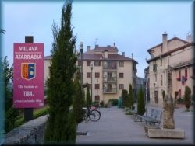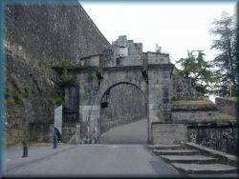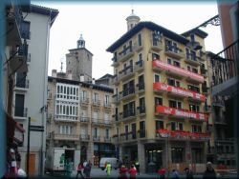
V predmestje Pamplone pridemo čez obokan most v kraju Arre, sledita ji Villava in Burlada, ki sta kar spodobno samostojno mesto, ki pa se drži vse skupaj do prave Pamplone, ki ima okoli 150.000 prebivalcev. V Villavi je seveda poleg ostale ponudbe tudi romarsko prenočišče. Po nekaj kilometrih hoje po mestu pridemo do mesta v starodavnem obzidju na vzpetini - to je Pamplona. Pamplona je večje mesto, znana je predvsem po bikoborbah in vsakoletnih tekih ljudi pred podivjanimi biki po mestnih ulicah. Ta tek imajo vsako leto na praznik Sv.Fermina, od 7. julija, sledijo pa še razne prireditve, vse do 14. julija. Če smo na romanju v tem koncu ravno na ta dan, se lahko udeležimo tudi tega... Vendar nam nihče ne jamči, da bomo ostali celi, niti da bomo ostali živi. Vsako leto je nekaj poškodovanih in včasih celo mrtvih. Zato so na ta dan preventivno v Pamploni vsa romarska prenočišča zaprta, da bi se tu zadrževalo čimmanj ljudi. V Pamploni se je v tretjem stoletju rodil svetnik Sv.Fermin.
V Pamplono vstopimo skozi mestna vrata v obzidju z še dobro ohranjenim mehanizmom. Pridemo v staro mestno jedro z ozkimi ulicami. V mestu je poleg ostalega več cerkva, polno trgovin, romarska prenočišča. Dokaj blizu prenočišč je Katedrala, kjer pa je za vstop izven časa Sv.maš treba plačat vstopnino. Mesto zapustimo skozi park.
3.) Gričevnata pokrajina Navarra (Pamplona - Burgos)
Končno smo pustili še zadnji ostanek Pirenejev za seboj in začne se valovita gričevnata pokrajina Navarra in La Rioja z manjšimi hribi vse do dolge planote imenovane Mezeta v osrednjem delu Španije. Pokrajina tukaj je posejana s številnimi žitnimi polji, polji trte, na hribih pa je polno veternic za proizvodnjo elektrike. V tem delu Španije pridelajo največ dobrega črnega vina - "vino tinto". Vino je močno, rahlo sladko in kljub pretiravanju ne povzroča kakšnih zdravstvenih težav.
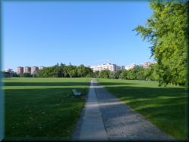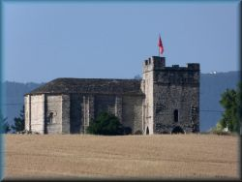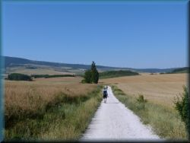
Pamplono zapustimo skozi park in se delno po cesti, delno po stezi povzpnemo v bližnje naselje Cizur Menjor, kjer je na levi manjši grad s samostanom Malteških menihov, ki imajo poleg tudi romarsko prenočišče.
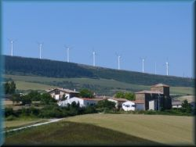
Od tu dalje gremo levo po stezi, ki se vzpenja proti grebenu, na katerem je polno veternic. Najprej je položen vzpon, od vasi Zariquiegui dalje pa bolj strm. V primeru slabega vremena je ta del poti lahko blaten, občasno so tudi manjši zemeljski plazovi.
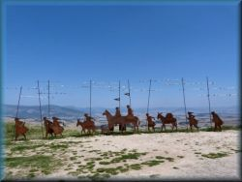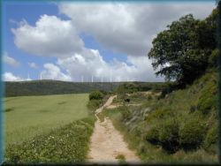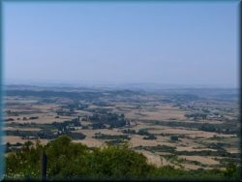
Po kakšni uri in pol pridemo na vrh "Alto de perdon", kjer je spomenik romarjem. To je iz železnih plošč izrezljana kolona romarjev, ki hodijo peš, na konjih in na oslih v naravni velikosti. Od tu je še zadnji pogled nazaj na Pamplono in pa pogled naprej na neskončno pokrajino, vso posejano z žitnimi polji. Pogosto tukaj kar precej piha.
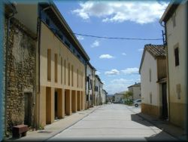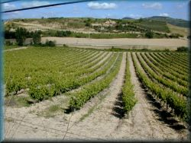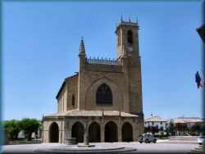
Spustimo se na drugo stran po stezi med grmičevjem v dolino, potem pa po dokaj ravnem delu skozi manjše vasi Uterga, Muruzabal in Obanos. Prvi dve vasi so manjši, le z eno ulico strnjenih hiš na vsaki strani, Obanos pa je nekoliko večji z mogočno cerkvijo v centru. Tudi v teh krajih so trgovine in romarska prenočišča.
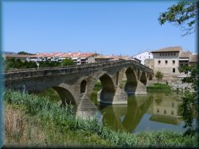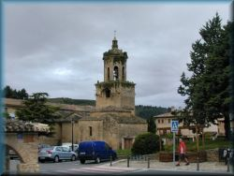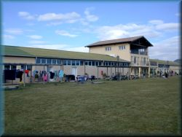
Na koncu se spustimo do ceste in pridemo do večjega mesta - Puente la Reina. Mesto leži ob večji reki, ime pa je dobilo po velikem obokanem mostu čez reko pri izhodu iz mesta. Mesto je srednjeveško z ozkimi ulicami. Tu je več romarskih prenočišč, trgovin, cerkva in gostiln. Smo v enem od krajev z najnižjo nadmorsko višino v tem delu poti. V Puente la Reini se ponavadi zadrži večje število romarjev, tudi zato, ker si pogosto ta kraj izberejo še romarji kolesarji za prvo noč postanka. V strnjenem centru je tudi cerkev Sv.Jakoba, kjer je vsak večer romarska Sv.maša.
Kdor si želi ostati čez noč tukaj in si želi bolj miren kraj, lahko gre nekoliko izven mesta, še kakšen kilometer dalje, čez most in takoj desno po poti na hribček do prenočišča na samem, (prenočišče Santiago apostol - glej zemljevid)
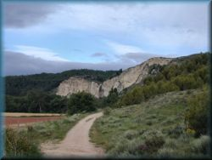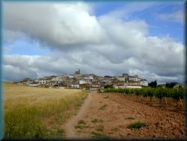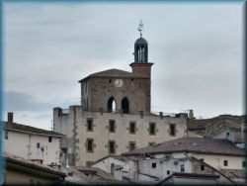
Puente la Reino zapustimo čez velik obokan most, gremo levo in nekaj časa hodimo po široki dolini, potem pa sledi strm krajši vzpon skozi borov gozdiček vse do avtoceste N-120. Pridemo do manjše vasi Maneru, od tu dalje pa po ravni stezi me polji trt in žita dalje do večje vasi Cirauqui. Cirauqui je ena najbolj tipičnih španskih vasi v tem delu države - na vzpetini skupaj nagnetene hiše v obliki gobe s cerkvijo na vrhu. Posameznih hiš, kot smo navajeni pri nas v Sloveniji in manjših zaselkov v tem delu Španije nimajo. Večja vas, skoraj manjše mesto, potem vsaj 5 kilometrov ničesar, potem spet večje naselje na vzpetini - to je španska pokrajina. V španskih vaseh živijo predvsem še starejši prebivalci, mladih skoraj ni, otroci so že redkost...
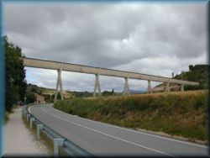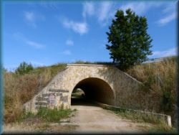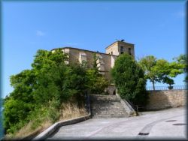
Cirauqui je manjše mestece na hribu, kjer je poleg ostalega še trgovina in romarsko prenočišče z gostilno. Kraj je dokaj samoten in se tu zadržuje le manjše število romarjev (ni turizma), zato je to dobra izbira za prenočevanje. Od tu dalje se pot rahlo spušča po dokaj dobri makadamski cesti v dolino. Nad dolino je speljan prav poseben viadukt za vodo za namakanje polj. Vsa ta polja v tem delu države imajo urejeno namakanje, zato je pokrajina prepredena s številnimi namakalnimi kanali, cevmi in umetnimi rekami.
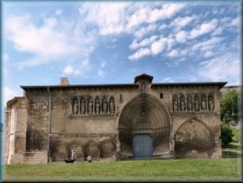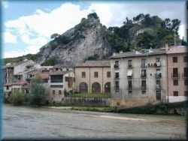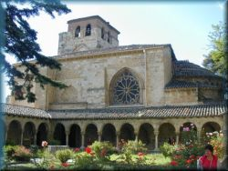
Sledi še pot po precej valoviti pokrajini skozi vasi Lorca in Villatuerta do večjega mesta Estella. Estella je večje mesto ob reki, ki ima starejši in novejši del. Vstopimo v starejši, srednjeveški del mesta. Takoj ob vhodu v mesto je na levi cerkev dvanajstih apostolov, levo zgoraj pa je značilna velika skala nad tem mestom. Gremo naprej po ozki ulici, mimo romarskega prenočišča. Z osrednjega trga se dvigajo stopnice do cerkve Sv.Petra. Ta cerkev ima zraven še večji samostan in lepa barvna okna, vsak večer pa je v njej Sv.maša za romarje.
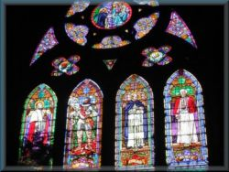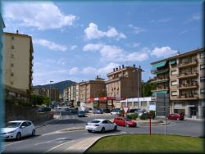
Gremo naprej po ozki ulici do novejšega dela mesta, ki pa ni nič posebnega, podobno je vsem ostalim modernim mestom.
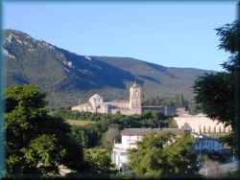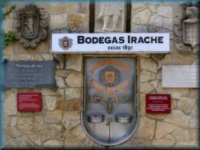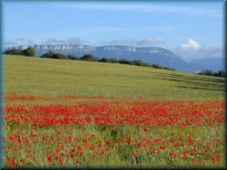
Pot nadaljujemo čer rahlo vzpetino in se spustimo do ceste, potem pa sledi manjši vzpon do kraja Irache. Nekje na sredini vzpona je večji samostan, na njem pa sta dve pipi, namenjeni romarjem: ena za vodo, druga za vino. Vino je tukaj zastonj, samo natočiš kozarec (ali steklenico:) in piješ. Res je, da naenkrat priteče le okoli 0,5 dl vina, toda, če si vztrajen in nekaj časa vrtiš pipo sem in tja...
Temu sledi kratek vzpon, potem pa je razcep: levo po stezi, ki gre večinoma po gozdu in nenaseljeni pokrajini do mesta Los Arcos ali desno po bolj odprti pokrajini skozi nekaj manjših vasi do Los Arcos, kjer se poti združita. Po dolžini ni večje razlike med njima.
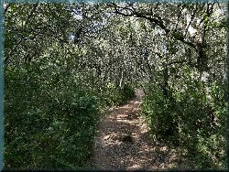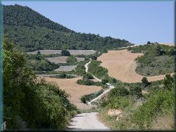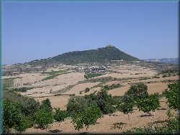
- Če zavijemo na levo pot, se ta na začetku kar strmo dvigne na bližnji hrib. Hodimo po gostem gozdu, potem pa po stezi po nenaseljeni pokrajini. V poletni vročini, je ta izbira primernejša zaradi sence, ker večino poti prehodimo po gozdu, nekaj pa tudi po odprtih jasah. Po kakšnih dveh urah se pot spusti v dolino v vas Louquin, kjer je manjše romarsko prenočišče, potem pa naprej po dolini med polji oljk, trte in žita, kjer se pridruži desni poti, ki vodi v mesto Los Arcos.
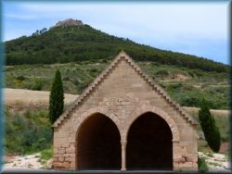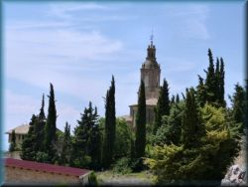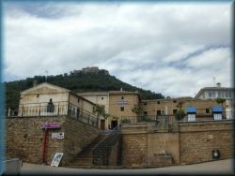
- Če pa zavijemo na desno pot se le ta še nekaj časa vzpenja po precej valoviti pokrajini med gozdički in polji trte. Sledi manjša vas Azqueta, malo kasneje pridemo do obokanega srednjeveškega vodnjaka, čez kakšen kilometer pa v hribovsko vas Villamayor de Monjardin. Tu sta dva manjša romarska prenočišča in trgovina. Če je že pozno, je priporočljivo ostati tukaj čez noč, kajti do naslednjega kraja je kar 10 kilometrov, v tem kraju pa je spet eno od boljših prenočišč, to je zgornje prenočišče Hogar Monjardin, ki ga upravlja evangeličanska družina iz Nizozemske. Zvečer imamo skupno večerjo, na katero nas povabijo z zvoncem, sledi pa še skupna molitev in branje besedil. Vsak romar dobi malo knjižico z zbirko evangelijev v svojem jeziku. Kraj je prijeten in na vzpetini z lepim razgledom na okolico. V vasi je cerkev, ki pa je v notranjosti precej skromna, Sv.maša pa je tu le izjemoma.
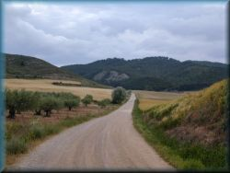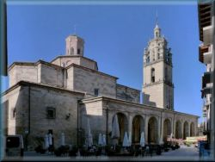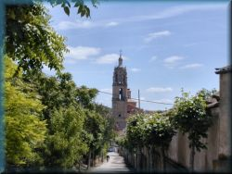
Od tu dalje se pot spušča po labirintu stez po dolini do 10 kilometrov oddaljenega mesta Los Arcos. To je večje srednjeveško mesto z več trgovinami, veliko cerkvijo in romarskimi prenočišči. Ker je tu več večjih romarskih prenočišč, je večja gneča in vse postane preveč turistično (moteče).
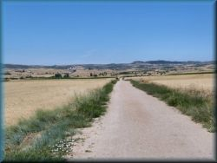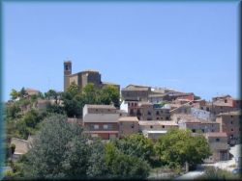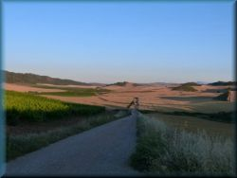
Pot se nadaljuje po ravnini med žitnimi polji, sredi ničesar, v vsem vidnem polju ni nobene hiše, nobene ceste, nobenega drevesa. Po slabih dveh urah pridemo do rahle vzpetine, kjer sta skupaj strnjeni dve vasi: Sansol in Torres del Rio, ločuje pa jih napol suh ostanek potoka. V teh dveh vaseh je več romarskih prenočišč, trgovine in gostilne, predvsem v Torres del Riu.
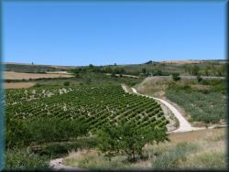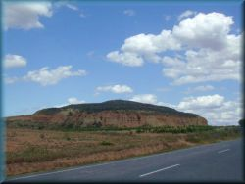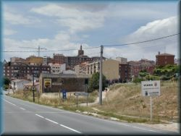
Od tu dalje je pokrajina precej valovita, sledijo si manjši vzponi in spusti po stezah med polji trte, žita, manjšimi borovimi gozdički in neobdelane zemlje. Po slabih treh urah hoje pridemo do ceste in gremo po stezi ob cesti do mesta Viana, ki ga vidimo v daljavi. Malo pred mestom desno je nenavadni rdeči peščeni hrib, ki je verjetno sad človeških strojev.
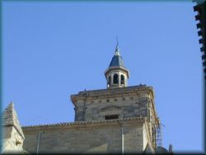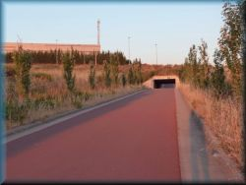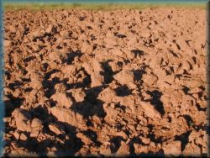
Mesto Viana se nahaja na rahli vzpetini, na vrhu pa je cerkev s posebnim koničastim stolpom. V mestu so tri romarska prenočišča, eno od njih je tudi župnijsko, ki je ob cerkvi. Tu romarji spimo na tleh na blazinah, zvečer gremo skupaj k Sv.maši, po maši pa imamo skupno večerjo, ki ji prisostvuje tudi prijazen župnik, ki nam potem še razkaže cerkev, ki je prava umetnina.
Mesto je srednjeveško, z ozkimi ulicami, kakšnega večjega novejšega dela nima, razen tistega na desni, preden pridemo do centra.
Od tu sledi rahel triurni spust do naslednjega večjega modernega mesta Logronjo, ki leži ob večji reki, sredi katere je majhen otoček. Zapustimo pokrajino Navarra in vstopimo v pokrajino La Rioja (kar pomeni "ta rdeča"). Zemlja in kamenje sta tu rdeče barve zaradi velike količine železa v zemlji, kar je dobro za pridelavo dobrega vina.
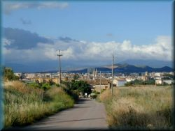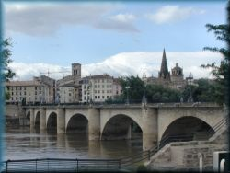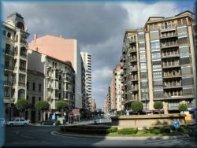
Logronjo je veliko novo in moderno mesto, prestolnica pokrajine La rioja. Tu imajo večje število romarskih prenočišč, trgovin in ostalega, drugače pa mesto ni nič posebnega. Če želimo prenočevati tukaj, priporočam župnijsko prenočišče ob cerkvi. Zaradi slabih oznak ga je nekoliko težje najti. Zvečer po Sv.Maši je obilna skupna večerja, spi pa se na tleh, na telovadnih blazinah. Logronjo zapustimo skozi park in po široki tlakovani sprehajalni stezi gremo do jezera. Ponavadi je v tem delu vse polno ljudi, predvsem domačinov in turistov, ki hodijo na rekreacijo.
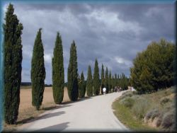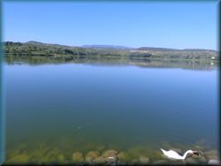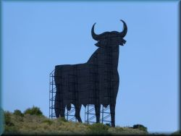
Pridemo do večjega jezera, v katerem je polno rib, račk in drugih vodnih ptičev. Ob jezeru je gozdiček, v katerem se dogajajo razne prireditve, pikniki, ohceti, itd.
Od jezera se pot dvigne čez rahlo vzpetino in po stezi zraven avtoceste do manjšega mesteca Navarette. Malo pred Navarettem je levo na hribu velik črn železni bik, ki straši okolico. V Španiji je bik sveta žival, zato imajo po hribih več takih spomenikov. Malo pred mestom so še ruševine stare romarske cerkvice.
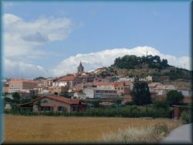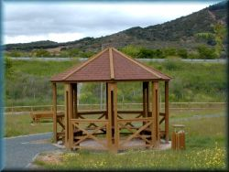
Še preko avtoceste in pridemo v Navarette. Navarette je manjše mestece na vzpetini, v njem pa je več romarskih prenočišč in trgovin, drugače pa nič posebnega.. Zaradi večjega števila prenočišč je tu pričakovati večjo gnečo.
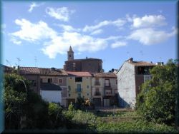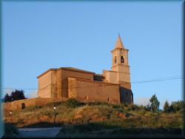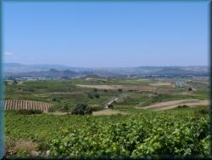
Pot se dalje vzpenja po stezi ob avtocesti do manjše vasice na hribu - Ventosa. Spet ena tipičnih manjših španskih vasi: na vrhu kraljuje cerkev, spodaj ena ali dve ulici skupaj nagnetenih hiš. Tu je še prijetno manjše romarsko prenočišče, ki ima lastno trgovino s hrano in kuhinjo, v kateri si lahko vsak sam pripravi večerjo. V notranjem dvorišču prenočišča je manjši akvarij s tekočo vodo in stoli za počitek na soncu. V vasi je lep mir in ker je na vzpetini, je od tu, predvsem pa od cerkve lep razgled po širši okolici. Vsekakor je to boljša izbira za ostanek popoldneva in prenočevanje, kot pa predhodni Navarrete ali naslednja Najera...
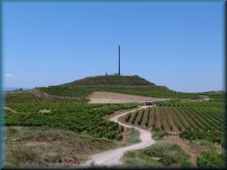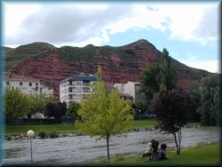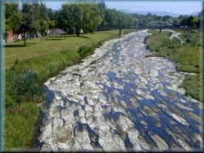
Od tu dalje se pot polagoma spušča po samotnih stezah med polji trte in žita proti precej oddaljenemu mestu Najera. Zemlja in kamenje sta v tem delu izrazito rdeče barve. V dolini gremo skozi nekaj manjših vasi do mesta Najera, ki leži ob reki. Posebnost tega mesta je visoka rdeča kamnita stena, ki se dviga za mestom. V tej steni je polno izklesanih votlin, v katerih so nekoč živeli jamski ljudje. Dostop do votlin je zaprt. Sicer pa je ta del Španije bil že poseljen pred 40.000 leti, o tem še nekaj v nadaljevanju. Mesto Najera je turistično mesto, povsod je vse polno turistov, hrup je na vsakem koraku, polno je raznih gostinskih objektov, hotelov, trgovin, cerkva in več romarskih prenočišč. Tudi cene v gostilnah so tu precej turistične - višje. Skozi mesto teče reka, ki je tako čista, da v njej ob določenem času (druga polovica junija) cveti na milijone drobnih vodnih rož. Takrat se cela površina reke spremeni v belo cvetočo preprogo. Glavno "municipalno" prenočišče vsaj po mojih ugotovitvah tu ni v najboljšem stanju, zato ga preveč ne priporočam, kajti po šestih kilometrih so že naslednja prenočišča kjer je precej boljše... V cerkvi st.Cruz je vsak večer romarska Sv.maša.
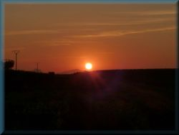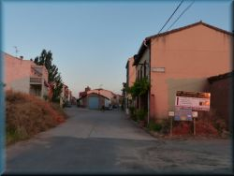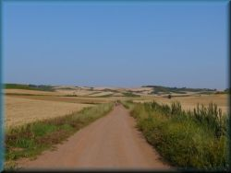
Iz Najere se pot na začetku strmo dvigne skozi borov gozdiček, potem pa po ravnini med žitnimi polji do 6km oddaljene Azofre. To je manjša vas s prijetnim romarskim prenočiščem.
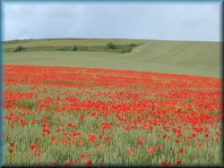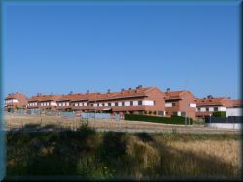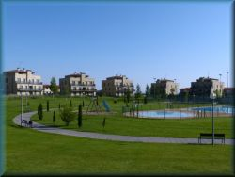
Od tu dalje se pot rahlo vzpenja med žitnimi polji in po desetih kilometrih pridemo v povsem na novo zgrajeno manjše mestece - Ciruenja. Leta 2008 so to mesto še gradili, zdaj pa to mesto sameva. Država je to mesto, kakor še več drugih podobnih mest v Španiji zgradila povsem na novo, sredi polj na podeželju, v upanju, da se bodo ljudje tukaj naselili, ampak so se ušteli. Skoraj vse hiše so še vedno naprodaj, kupcev pa ni, ki bi hoteli priti v ta kraj. Mestece je zgledno urejeno: nekaj ulic vrstnih hiš take oblike, nekaj ulic malo drugačnih, ulica manjših stanovanjskih blokov, parkirišča, osrednji center z otroškimi igrišči, bazenom, golf igriščem, trgovsko-gostinskim objektom, do mesta je napeljana nova cesta... ampak vse sameva... Kljub temu vse skupaj dobro vzdržujejo. Ljudi tukaj, predvsem pa mladih taki odročni kraji ne zanimajo, raje živijo v velikih mestih.
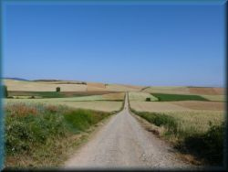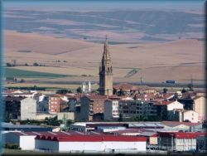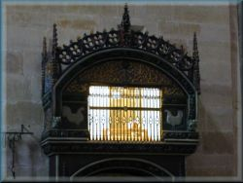
Pot se nadaljuje po stezi po valoviti pokrajini med neskončnimi žitnimi polji. Po dobri uri in pol pridemo v mesto Santo Domingo de la Calzada. Mesto leži ob napol suhem širokem rečnem kanalu, kajti skoraj vso vodo iz rek tukaj porabijo za namakanje polj. V mestu je nekaj trgovin in dve večji romarski prenočišči. Posebnost mesta je cerkev, oz. kar dve cerkvi ena poleg druge. V desni cerkvi imajo v kletki živega petelina, ki ga vsake toliko časa, ko se obrabi, zamenjajo z novim. Vstop v to cerkev je mogoč le, če plačaš vstopnino. Glede petelina v cerkvi pa obstaja zgodba: Nekoč v preteklosti se je v tem kraju na romanju v Santiago ustavila družina. Sina so po krivem obdolžili kraje in sodnik ga je obsodil na obešanje. Sina so obesili, a je obešanje preživel. Mati gre k sodniku in mu pove, da je njen sin še živ, sodnik pa je rekel, da je njen sin tako živ, kot tale pečen petelin na krožniku, ki ga je ravno jedel. V tem trenutku je petelin na njegovem krožniku oživel in vzletel. Sodnik je to videl in sina oprostil in so lahko nadaljevali pot. Od takrat dalje imajo v tej cerkvi v kletki zadaj živega petelina. Mesto zapustimo čez dolg most čez napol suho rečno strugo. Na začetku mosta je kapelica.
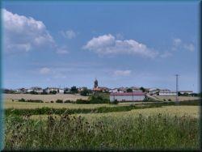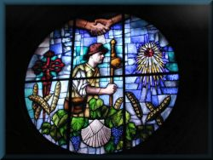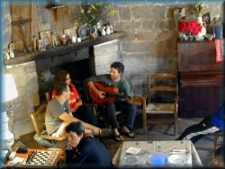
Pot se rahlo vzpenja po makadamski cesti do križa ob poti in po slabih dveh urah pridemo v vas Granjon. To je večja vas z eno ulico strnjenih hiš in cerkvijo Janeza Krstnika.
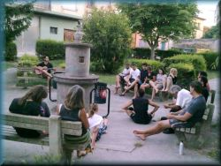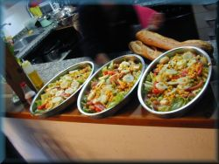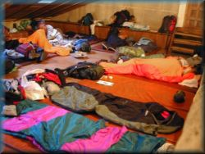
Tu je še nekaj trgovin in dva romarska prenočišča. Posebej velja omenit župnijsko prenočišče, ki je v cerkvenem stolpu. Po moji oceni je to eno najboljših prenočišč na vsej romarski poti. Spi se na blazinah na tleh na podstrešju cerkve, zvečer gremo skupaj k Sv.maši, po maši skupaj pripravimo večerjo, postavimo mize in skupaj večerjamo, predvsem pa se tu večinoma ustavljajo mladi romarji. Po večerji je še druženje z glasbo (in vinom) v parku za cerkvijo.
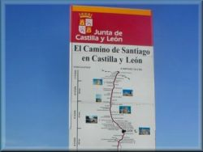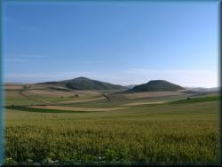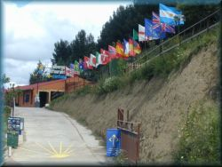
Granjon je še zadnje naselje v pokrajini La Rioja, potem pa vstopimo v največjo špansko pokrajino Kastilja (Castilla y Leon), ki je razdeljena na več provinc.
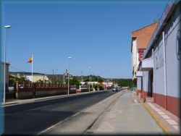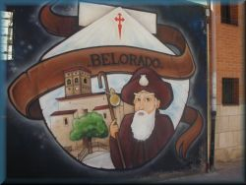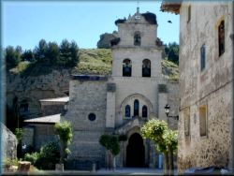
Pot se nadaljuje po precej valoviti pokrajini skozi manjše vasi med žitnimi polji, se pa na splošno pot ves čas rahlo vzpenja proti planoti Mezeta, ki zavzema velik del severne Španije. Po slabih dvajsetih kilometrih pridemo do manjšega mesta Belorado, kjer je spet večje število romarskih prenočišč in trgovin. Nad mestom se dviga razvalina starega gradu, na odprtih cerkvenih stolpih pa je od tu dalje vse polno gnezd štorkelj. Posebnost mesta so lepo poslikane fasade hiš v centru mesta. To niso neki grafiti, ampak prave umetnine. Od tu dalje so cerkveni stolpi v manjših krajih večinoma odprti - le stena z linami za zvonove. Zvok zvonjenja takih zvonov pa le ni takšen, kot bi moral biti..
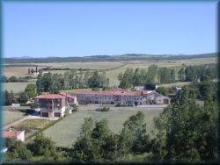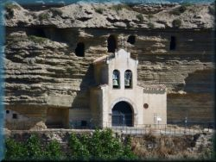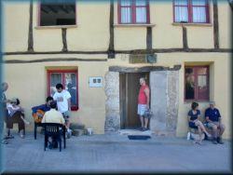
Mesto je majhno in pot nadaljujemo po stezah in makadamski cesti po široki dolini skozi manjše vasi. Posebno velja omenit prvo tako vas - Tosantos. Posebnost te vasi je mala cerkvica v kamniti steni desno zgoraj nad vasjo. Tu kraljuje Kraljica gore (La Virgen de la penja). Ta cerkvica je izdolbena v skalo, ne vedo pa niti domačini, kdaj je bila zgrajena. V vasi je še ena cerkev sredi vasi. Vsako pomlad je tu procesija, ko prinesejo Marijo (kip) iz te cerkvice v steni v cerkev v vasi, jeseni pa jo spet v procesiji nesejo nazaj na goro, kjer domuje pozimi. V Tosantosu je še manjše, prijetno romarsko prenočišče (podružnica prenočišča Granjon), upravljajo pa ga Italijani, popoldne skupaj obiščemo to romarsko cerkvico na gori in tam nam nekaj povedo tej cerkvici.
Zvečer pa skupaj pripravimo večerjo in večerjamo. To, da skupaj pripravimo večerjo, kot še marsikje drugje v nekaterih prenočiščih, pomeni da: operemo in narežemo zelenjavo, pripravimo solato, pripravimo krožnike in pribor, pijačo in pripravimo še mize in stole, kjer je to potrebno. Po večerji vse pospravimo in pomijemo. Ponavadi nas pa v teh primerih k štedilniku ne pustijo, ampak to opravi upravitelj in njegov pomočnik, če ga ima in kateri od starejših romarjev.
Po večerji imamo še skupno molitev v kapeli na podstrešju, pri molitvi preberemo prošnje, ki jih je zapisal nek romar iz naših krajev pred nami, potem pa še napišemo svoje, ki jih bodo brali romarji za nami. Vsak romar tukaj dobi še značko za na kapo v obliki rumene puščice.
Take skupne aktivnosti so običajno le v manjših, odročnih in predvsem župnijskih prenočiščih. Pri tem se romarji hitro spoznamo med seboj in se družimo. Tega v velikih in mestnih prenočiščih ni. Najslabše je, če si v gneči ljudi prepuščen sam sebi. V večjih prenočiščih, predvsem pa v mestih, so prenočišča le »spalni boksi«, po prihodu in hitrem opravku formalnosti dobiš določeno številko pograda in do odhoda se nihče več ne zmeni s teboj… Ne veš niti, kdo je tvoj sosed na najbližjem pogradu… Vse to je pribljižna slika iz vsakdanjega življenja, če primerjamo ljudi na podeželju in v mestih.
Poleg tega pa je dobra in predvsem topla večerja po celodnevni hoji še kako pomembna, da vsak dan ne ješ le suhe hrane iz trgovine ali drage, neprimerne in predvsem premajhne porcije v gostilnah.
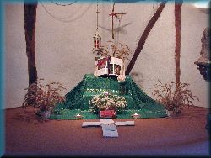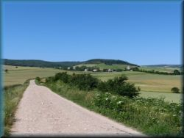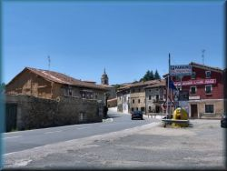
Pot se nadaljuje po dolini skozi manjše vasi do večjega kraja: Villafranca montes de oca. To je večja vas ob zelo prometni cesti, predvsem je na tej cesti polno kamionov in šleparjev, da je včasih že kar problem iti čez cesto, kaj šele, da bi tu stalno živel... V vasi je trgovina, dve večji romarski prenočišči in cerkev. Tu je dobro, da si natočimo nekaj več vode, kupimo hrano, kajti 12 kilometrov zdaj ne bo ničesar, pot pa bo kar naporna.
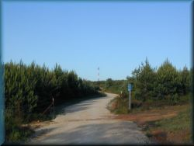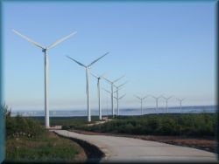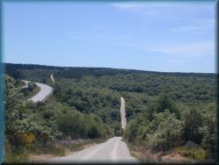
Pri cerkvi gremo desno in po strmi stezi navzgor v hrastov gozd. Vzpon je kar dolg. Na vrhu pridemo na planoto, posejano z redkim borovim gozdom in številnimi veternicami za proizvodnjo elektrike. Sledi kratek spust v dolino in zopet takojšen dvig nazaj. Potem pa kakšne dve uri hoje po dokaj široki ravni poti - jasi sredi gozda. V primeru slabega vremena je pot lahko tu precej blatna. Sledi krajši položen spust do vasice San Juan de Ortega.
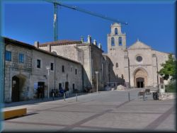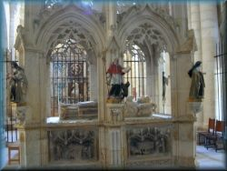
San Juan de Ortega je manjši kraj na višini okoli 1.200 n/m. Tu je cerkev, v kateri je ob vhodu večja grobnica, v kateri je pokopan Sv.Janez, učenec od Sv.Dominika. Vsak večer je tu romarska Sv.maša, vsi romarji pa dobimo poseben železni križec od Sv.Janeza z verižico za nošnjo okoli vratu, ki jo nosimo vse do konca romanja. Kakšnih 100 metrov stran je večje romarsko prenočišče, ki pa ni preveč čisto, za porh pa še nenormalno visoka cena za nikakršno ponudbo. V kraju ni trgovine, zato je treba imeti hrano s seboj. Včasih si v prenočišču za doplačilo dobil še večerjo, a so v zadnjem času to možnost ukinili.
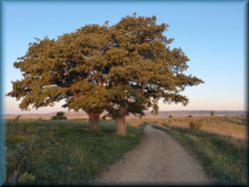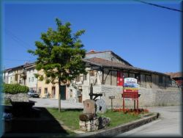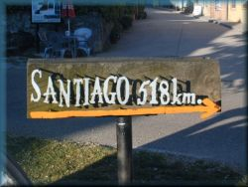
Pot nadaljujemo skozi manjši gozdiček, potem pa se spustimo v kotlinico, kjer leži manjša vas Ages. Vas ni nič posebnega, je pa tu več romarskih prenočišč. Do Santiaga je še 518km.
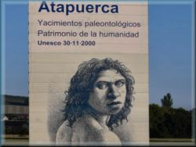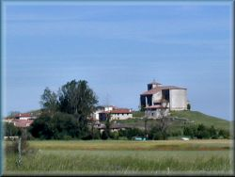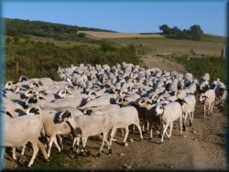
Nadaljujemo po cesti do manjše, napol zapuščene vasi Atapuerca. Malo pred vasjo stoji velika tabla, na kateri je narisan jamski človek (Neandertalec). V tem kraju, natančneje v jami Yacimientos (kakšen kilometer desno) so našli doslej najstarejše ostanke ljudi v Evropi, ocenjujejo, da izpred 40.000 let. Tam je zdaj muzej. Malo pred vhodom v vas, so na levi strani še neki ostanki kipov. Vas Atapuerca ni nič posebnega, v njej je romarsko prenočišče, trgovina, gostilna in cerkev, večina ostalih hiš pa je praznih, ljudje so se izselili. Če bomo tu čez noč, lahko gremo popoldne do cerkve, kjer je lep prostor za počitek z lepim razgledom na širšo okolico.
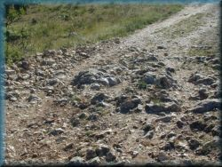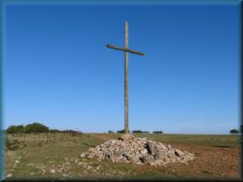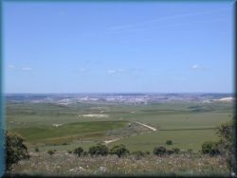
Na koncu vasi zapustimo cesto in gremo levo mimo ovčje staje navzgor po precej strmi in kamniti stezi. Na vrhu pridemo do lesenega križa, temu sledi kratka hoja po ravni planoti, na levi pa je z bodečo žico ograjen vojaški vadbeni poligon. Malo pred spustom v dolino se odpre lep razgled naprej na neskončno planoto Mezeta, ki leži na nadmorski višini nekaj nad 800n/m in je dolga okoli 400 kilometrov. Spodaj desno je kamnolom, v daljavi pa je veliko mesto Burgos. Če imamo daljnogled, se od tu vidijo tudi stolpi katedrale...
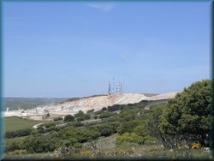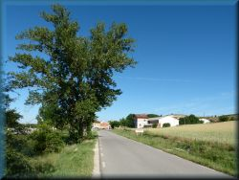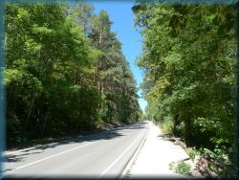
Po dokaj položni poti se spustimo v dolino, potem pa na začetku po stezah, kasneje pa po asfaltni cesti nadaljujemo skozi dve manjše vasi: Cardanuela riopico in Orbaneja Riopico, kjer je več gostiln in nekaj romarskih prenočišč, zadnjih pred Burgosom. Pot nadaljujemo po cesti do letališča (takoj, ko pridemo čez avtocesto), tam pa lahko izberemo dve možnosti: da gremo naravnost, okoli letališča do glavne mestne vpadnice in po njej do centra Burgosa. Ta pot je napornejša, ker je to ura in pol hoje ob močno prometni cesti po gosto naseljenem (poleti tudi močno razgretem) mestu. Lahko pa gremo pred letališčem (takoj, ko pridemo čez avtocesto) levo in po poljih, gozdu in parku skoraj do središča mesta. (glej navigacijo - interaktivni zemljevid) Ta pot je le nekoliko daljša in zahtevna za orientacijo (ker ni oznak), ampak lepša, ker se izognemo mestnemu hrupu, vročini in prometu.
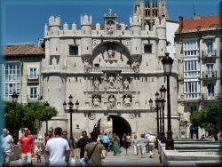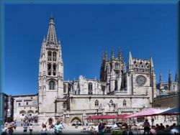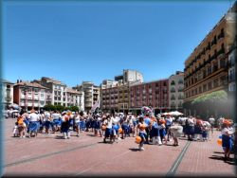
Sicer pa je v mestu Burgos romarska pot slabo označena, oznake so zabrisane, prekrite in če nimaš dobrega zemljevida ali navigacijske naprave, je kar težko. Najlažje se orientiraš po Katedrali, kamor moraš priti. Le nekaj korakov stran so namreč romarska prenočišča in vse ostalo.
Burgos je pribljižno tako veliko mesto, kot Ljubljana in ima 200.000 prebivalcev. Posebnost mesta je Katedrala. Že pogled nanjo od zunaj je nekaj posebnega. Tu lahko dobimo žig. Za ogled notranjosti je treba čez dan plačat vstopnino, razen zvečer, ko je romarska Sv.maša, ko ni vstopnine. Drugače pa je v centru mesto živahno, vedno se nekaj dogaja. Romarska prenočišča so v neposredni bljižini in so moderna, vendar pa je tu celo noč hrup.
4.) Planota "Mezeta" - neskončna ravnina (Burgos - Leon - Astorga)
Do zdaj smo hodili večinoma po hribovitem in valovitem svetu, zdaj pa nas čaka bolj ali manj neskončna ravnina. Sicer je tudi tu nekaj manjših vzponov in spustov, a je teh le nekaj, komaj omembe vredno. Pokrajina je tu precej drugačna. Dreves skoraj ni več, kaj šele kakšnih gozdov. Prav tako ni več nasadov trt. So le še neskončna žitna polja. Vreme je v tem delu bolj suho in poleti je bolj vroče. Ampak ta del poti je najlepši, romarjev na poti je bolj malo.
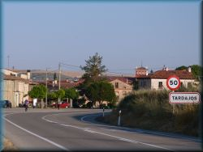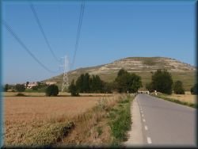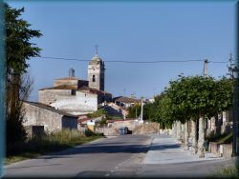
Kar precej se je treba spet nahodit, da zapustimo mesto Burgos in nadaljujemo po stezah cik-cak čez polja po ravnini do 10 kilometrov oddaljene vasi Tardajos, kjer sta dva romarska prenočišča in trgovina. Dva kilometra naprej, malo višje je vas Rabe, ki je dobra izbira za prenočevanje za tiste, ki bi se radi izognili bivanja v mestu Burgos. To je majhna, mirna vasica na vzpetini, na vrhu ob cerkvi pa je manjše, prijetno romarsko prenočišče, kjer lahko dobiš tudi dobro večerjo in zajtrk. Ostanek popoldneva lahko izkoristimo za krajši sprehod v naravi po bližnji okolici.
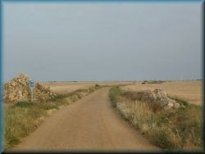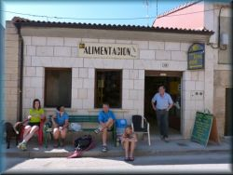
Od tu dalje se pot rahlo, a vztrajno vzpenja na planoto. Po nekaj urah pridemo do kotlinice, v kateri je manjša vas Hornillos. Vas je majhna, gneča romarjev pa je zaradi večjega števila prenočišč velika. Zato, če je le mogoče, prehodimo še nadaljnih 6 kilometrov do naslednjega kraja SamBol.
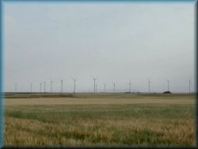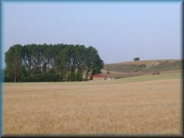
Po kratkem vzponu pot nadaljujemo po popolnoma ravni planoti med številnimi električnimi veternicami. Po uri in pol pridemo do naslednje kotlinice, v kateri je ob majhnem gozdičku levo manjše romarsko prenočišče Sambol. To je spet eno od boljših prenočišč, tu imamo skupno večerjo ob svečah, kajti tu na samem pač nimajo elektrike.
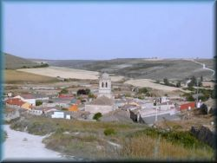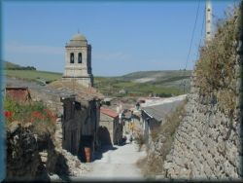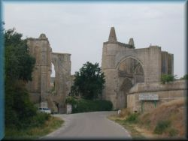
Po nadaljnih dveh urah hoje pridemo do kotlinice v kateri leži manjša vas Hontanas. Tu je več romarskih prenočišč in trgovin. Pred kratkim so zgradili novo romarsko prenočišče kakšen kilometer preden prideš v vas Hontanas. Prenočišče je kakšnih 100 metrov oddaljeno od poti, povsem na samem, sredi polja. Tu je mogoče naročiti večerjo in zajtrk. Lep kraj za prenočevanje in preživljanje ostanka popodneva. Podnevi pa služi kot gostilna za mimoidoče romarje za pijačo in hrano. Od tu dalje se pot spušča po stezi v dolino do ceste, po kateri pridemo do napol porušene cerkve Sv.Antona, skozi katero je napeljana cesta. V tem ostanku cerkve je manjše romarsko prenočišče, prav tako brez elektrike in če je suša tudi brez vode... Drugače pa je to prenočišče prav prijetno, dobimo tudi večerjo, prispevki pa so prostovoljni.
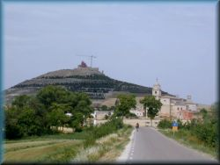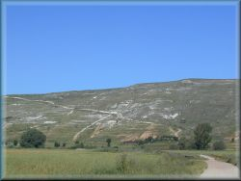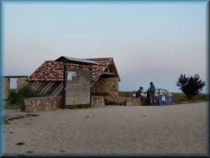
Pot nadaljujemo po ravni cesti ob drevoredu do 4 kilometre oddaljenega manjšega mesta Castrojeriz. Malo pred mestom je na desni cerkev, na hribu nad mestom pa je grad. Mesto ni nič posebnega, je pa tu večje število romarskih prenočišč, če že mislimo ostati tu, gremo v državno - municipal prenočišče, ki je zgoraj nad glavnim trgom. Je pa tu več gneče in hrupa... Če se ne nameravamo tu zadrževati, lahko gremo mimo mesta kar po "obvozni" cesti (gremo naprej kar po cesti, po kateri smo prišli), kajti romarska pot se zopet pridruži cesti na drugem koncu mesta. Na koncu mesta na križišču zavijemo levo s ceste na stezo proti manjši vzpetini. Ko pridemo do vznožja, nas čaka kilometer strmega vzpona na vrh. Na vrhu je počivališče in lep razgled na širšo okolico.
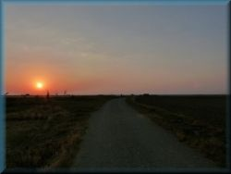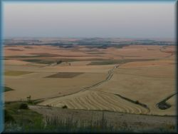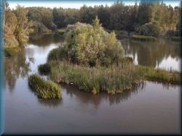
Sledi spust na drugo stran, odpre se razgled na "neskončnost" V vsem vidnem polju je eno samo žitno polje, skozi katerega je speljana steza, brez stavb, brez cest, brez dreves, le v daljavi na koncu obzorja se vidi reka, do katere moramo iti... Spustimo se na drugo stran in nadaljujemo hojo po tem neskončnem polju. Po dobri uri pridemo do počivališča ob vodnjaku, malo naprej pa je cesta. Sledi kratka hoja po cesti, potem pa zavijemo levo proti reki. Čez reko Pisuerga, ki je mejna reka med provinco Burgos in Palencia je zgrajen most. Reka ima povsem primerno ime, ker je precej onesnažena.
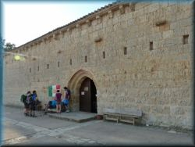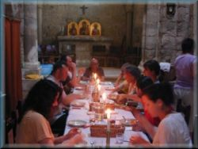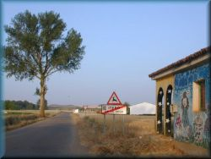
Malo pred mostom je na levi cerkvica brez stolpa, v katerem je zdaj manjše romarsko prenočišče Puente San Nicolas. To je spet eno od boljših prenočišč, vodijo pa ga Italijani. Imamo skupno večerjo ob svečah (tu ni elektrike), skupno molitev in poseben obred umivanja nog. Upravnik prenočišča po zgledu Jezusa vsakemu romarju umije noge. V bistvu pa je vse bolj poenostavljeno: snamemo čevlje in nogavice in nas le malo poškropi po stopalih... Tu naslednje jutro dobimo še zajtrk, na pot pa gremo okoli pol osmih zjutraj.
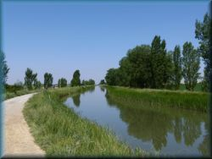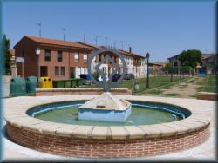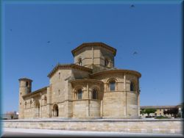
Najprej gremo čez reko in po stezah med polji do vasi Itero de la vega in Bocadilja in nadaljujemo ob umetni reki proti mestu Fromista. Hodimo po stezi ob širokem umetnem namakalnem kanalu, ki je speljan nad ravnino okolice s številnimi črpalkami, ventili in zapornicami vse do mesta Fromista. Mesto Fromista je manjše mesto, nedaleč od Palencije in je najjužnejša točka naše romarske poti. V mestu je več trgovin, nekaj romarskih prenočiš in cerkev Sv.Martina, vendar je treba za vstop vanjo plačat vstopnino, čeprav ni nič kaj posebnega... Pri izhodu iz mesta je ob mostu postavljen železni kip romarja s palico v "negativni" obliki (v bistvu železna plošča in v njej izrezljana odprtina v obliki romarja.)
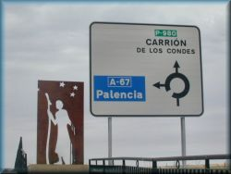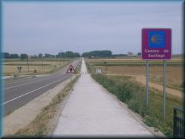
Pot nadaljujemo po stezi ob cesti. Tu nam stezo na več mestih prekrižajo drobne steze mravelj, da moramo kar pazit, da jih preveč ne pohodimo. Po nekaj kilometrih pridemo do vasi Poblacion de campos, kjer se romarska pot razcepi na kar tri dele: levo se nadaljuje po stezi ob cesti kot doslej, po sredini ob skoraj suhi strugi večje reke, ali desno čez reko po stezi do vasi Villovieco, kjer (lahko) zavujemo levo čez most do Villarmentera ali nadaljujemo do Villalcazarja. Po nekaj kilometrih se poti spet združijo. Če hočemo prenočevati v Villarmenteru del Campos, moramo pravočasno zaviti levo, če hodimo po desnih variantah poti.
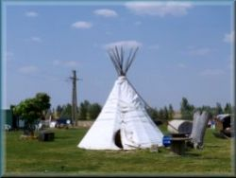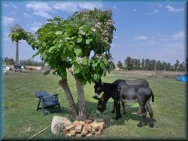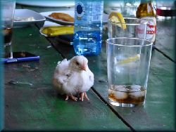
Po dobri uri pridemo v manjšo vas Villarmentero del campos. Na začetku vasi je eno prav posebno romarsko prenočišče "Amancer". Po moji oceni je to spet eno najboljših prenočišč ob poti, posebno za tiste, ki imajo radi nekaj nenavadnega in na poti radi kaj doživijo. Sprejmeta nas prijazna upravitelj in upraviteljica (ki med drugim odlično kuha), za prenočevanje imamo na izbiro normalne pograde in za doplačilo omejeno število mest v bungalovih, kanalizacijskih ceveh in šotoru in nekaj celo v visečih vrečah na drevesih... vse skupaj je postavljeno na velikem vrtu v indijanskem slogu, po prenočišču pa se prosto sprehajajo (nenevarne) domače živali: osli, kure, petelin, račke, psi, celo posebej udomačeni piščanci. Če se tu nahajamo sredi popoldneva, potem priporočam, da za danes tu zaključimo s hojo...
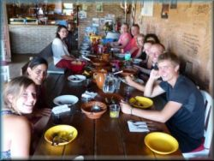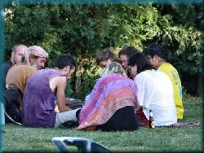
V sklopu prenočišča je velik vrt - park kjer je kamp s šotorom, če pa imaš svoj šotor, ga lahko tu postaviš. Imamo skupno večerjo ob dolgi mizi, ki je tako obilna in raznolika, da skoraj ne moreš verjeti. Romarjem je na razpolago tudi kuhinja. Upravitelj je že večkrat prehodil romarsko pot in zvečer ima predavanje v angleščini z dobrimi nasveti glede nadaljne poti. Poleg vse te preprostosti ima prenočišče vse sodobne stvari, ki jih romar na poti potrebuje, topla voda za umivanje, tuši, gostilna, wifi,... Poleg tega se v tem prenočišču ustavljajo predvsem mladi romarji. Villarmentero je majhna vasica z le nekaj hišami, zato lahko ostanek popoldneva izkoristimo za sprehod po naravi.
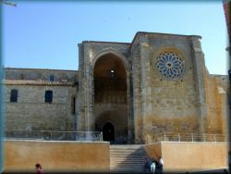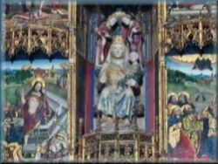
Nadaljujemo in po eni uri hoje po stezi ob ravni cesti pridemo do naslednje vasi Villalcazar de sirga. V tem kraju je večja cerkev, v kateri je v oltarju Bela Marija (Maria la Blanca), za vstop v cerkev je treba plačat vstopnino, razen zvečer, ko je romarska Sv.maša je vstop prost. V vasi je še manjše romarsko prenočišče in trgovina.
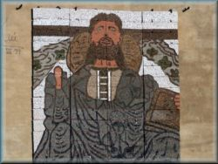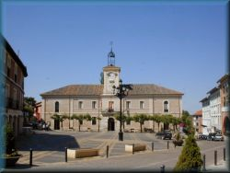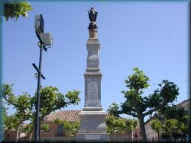
Po uri in pol nadaljne hoje po stezi pridemo do večjega mesta Carrion. Pred vstopom v mesto je na steni cerkve narisana freska "prestrašenega romarja" (ki pa je v zadnjih letih že kar zbledela). Narisan je romar z nenavadno velikimi očmi. V mestu so tri večja prenočišča, kajti tu ponavadi prenočuje večje število romarjev, predvsem je veliko kolesarjev, zato je tu precejšna gneča. V središču mesta je cerkev Sv.Marije, zraven desno spodaj v samostanu pa je eno od boljših romarskih prenočišč z istim imenom. Pred cerkvijo je večja ploščad, nad njo pa je Marija na stebru. Vsak večer je v tej cerkvi romarska Sv.maša, po njej pa blagoslov romarjev. Vsak romar dobi romarsko zvezdico. Sledijo molitve s pesmijo, ki jo vodijo bele redovnice Avguštinke iz tukajšnjega samostana, ki lepo pojejo in igrajo na kitaro. Posebnost tega mesta je med drugim neverjetna gneča malih ptičkov na nebu, ki letajo sem in tja. V tem kraju se je priporočljivo malo bolje oskrbeti s hrano in vodo, kajti do naslednjega kraja je kar 18 kilometrov.
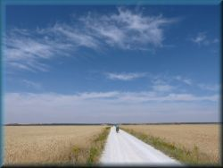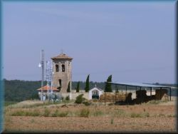
Pot nadaljujemo skozi staro mestno jedro in ko pridemo iz mesta, se začne neskončna ravnina, v začetku je še polna žitnih polj in dreves, nazadnje niti teh ni več. Hodimo po dobri makadamski cesti, ob kateri je nekaj počivališč za romarje z lesenimi klopmi.
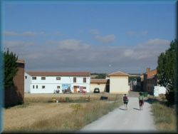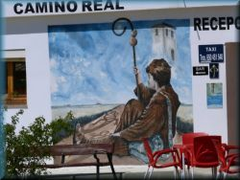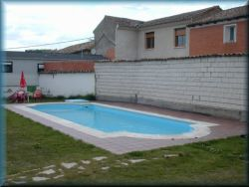
Po dobrih štirih urah hoje sredi ničesar zagledamo v daljavi na desni strani majhno cerkvico. Tu se pot spusti v kotlinico, v kateri je manjša vas Calzadilla de la Cueza. Takoj na začetku vasi opazimo večjo stavbo, na kateri je modra freska romarja s palico, ki počiva. Tu je romarsko prenočišče, oziroma po novem kar dva, v tistem s fresko ima veliko notranje dvorišče za popoldanski počitek na sončku in manjši bazen z vodo. Kdor prenočuje v tem prenočišču, ima poseben popust pri romarski večerji v bližnji gostilni. Zraven sta še trgovina in levo prej omenjena gostilna.
Končno smo prišli na polovico poti od Saint Jean p.p. do Santiaga!
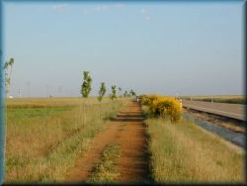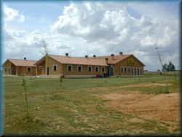
Od tu dalje poteka pot po precej valoviti pokrajini, sledita vasi Ledigos in Terradillos de los templarios. Malo pred Terradillosom je na samem sredi žitnega polja romarsko prenočišče z restavracijo, v sami vasi pa še eno skromnejše. Vsak večer je v vaški cerkvi romarska Sv.maša v angleščini. V teh krajih so hiše pogosto zgrajene iz opeke in neometane, zato vse vasi izgledajo nekako rdeče barve.
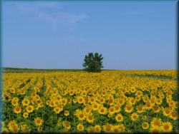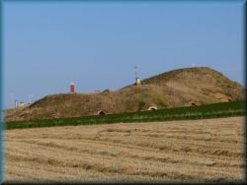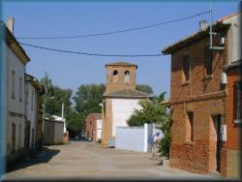
Pot se nadaljuje po stezah med polji cvetočih sončnic in žita skozi dve manjši vasi Moratinos in San Nicolas. V teh krajih od Moratinosa do Leona so nekateri ljudje živeli v nekakšnih podzemnih hišicah (zemljankah), hišica je zakopana v zemljo, zunaj je le fasada in iz zemlje štrlijo dimniki. Nekaj teh hišic lahko vidimo pred vasjo Moratinos in malo kasneje ob poti.
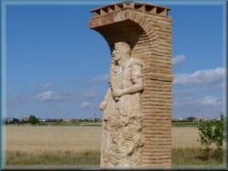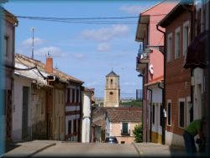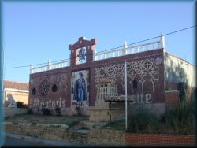
Sledi nekoliko daljši del poti do mesta Sahagun. Malo pred mestom pridemo do male cerkvice, malo naprej pa je nekaj kipov. Ta kraj označuje polovico španskega dela romarske poti od Roncesvallesa do Santiaga (za nas, ki smo začeli v Franciji to ne velja). Mesto Sahagun ni nič posebnega, v njem pa je nekaj trgovin in romarskih prenočišč.
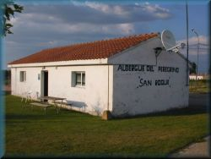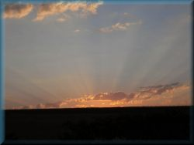
Iz mesta nadaljujemo pot po stezi ob avtocesti do 5 kilometrov oddaljenega kraja Calzada del Coto. Malo pred prehodom čez avtocesto se romarska pot razcepi v dva dela: daljši, desni del gre čez avtocesto v vas Calzada del.Coto., kjer je manjše romarsko prenočišče in se nadaljuje preko manjšega vzpona preko vasi Hermanillos in se osnovni romarski poti spet pridruži v mestu Mansilla.
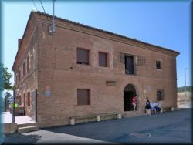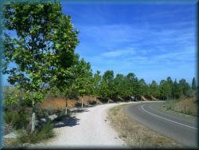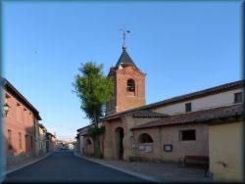
Osnovni, levi del romarske poti pa se nadaljuje po stezi, nedaleč od avtoceste in železnice in se vleče v enaki podobi kar dobrih 30 kilometrov. Čeprav je dokaj blizu večjih cest, je pot speljana tako, da romarjem daje občutek samote. Ob vsej stezi so leta 2007 zasadili vrsto malih drevesc, ki so do danes zrasla v že kar spodobna drevesa in dajejo romarjem na poti kar spodobno senco. Pot je skoraj povsem ravna z nekaj blagimi zavoji. Vmes je nekaj manjših vasi. Omeniti velja predvsem Bercianos, kjer je trgovina in dva manjša romarska prenočišča, predvsem je župnijsko eno od boljših na poti. V prenočišču je lahko do 20 romarjev, večina na pogradih na podstrešju, ostali na blazinah. Zvečer skupaj pomagamo upravitelju pripravit večerjo, povečerjamo, imamo skupno molitev in gremo skupaj gledat lep sončni zahod.
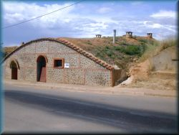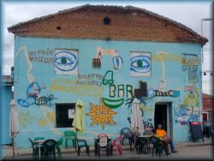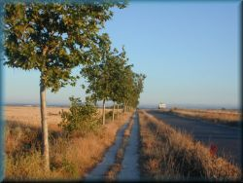
Naslednja vas ob poti je El burgo raneiro, ki je strnjena ulica rdečih hiš in zanimivo cerkvico na koncu te ulice. Po treh urah pridemo v vas Reliegos, kjer je več večjih romarskih prenočišč, gostiln in trgovina. Malo pred vasjo je spet nekaj podzemnih hišic, zemljank. Kot zanimivost najprej opazimo gostilno z modro fasado, vso poslikano in še znotraj so vse stene popisane in porisane od romarjev. Ve tej gostilni je bilo nekoč mogoče dobit kar spodobno večerjo (na eni plati) skupaj z vinom za dobrih 6 €vrov, pred nekaj leti pa so jo zaprli, zgradba je zdaj zapuščena in propada. Je pa takoj zraven še ena gostilna, le, da tu ni takih ugodnosti. V kraju je več romarskih prenočišč in trgovina.
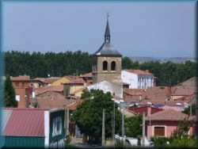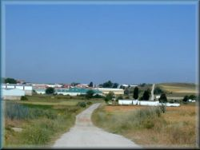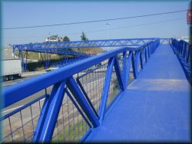
Pot se še vedno nadaljuje po stezi z drevoredom do uro in pol hoje oddaljenega mesta Mansilla de las Mulas. V mesto gremo čez nadvoz nad avtocesto. Mesto je bolj majhno, razen trgovin in romarskih prenočišč ni tu nič posebnega.
(Če ne maramo mestnega hrupa in smo malo bolj pogumni in tudi pri močeh, lahko danes zapustimo označeno romarsko pot in hodimo malo po svoje. V tem primeru se bomo povsem izognili prometnim cestam, industrijski coni in seveda tudi mestu Leon, ki ga bomo zaobšli v širokem loku. Prehodili bomo pot, ki ustreza dvem dnevom normalne romarske poti in se stranski veji romarske poti spet priključimo pri kraju Villar de Mazarife, ki je običajno kakšen dan hoje naprej od Leona. Na začetku gre pot po stezi ob stranski cesti skozi nekaj manjših vasi, potem pa sledi dolga pot skozi gozdove, travnike in napol golo pokrajino. Že zjutraj moramo vzeti s seboj vse, kar bomo danes potrebovali (razen večerje, ki jo lahko dobimo v Villarju de M.), to je hrano in vodo, kajti ob poti ni ničesar. Na poti se moramo orientirati s pomočjo navigacije ali zemljevida. V Mansilli de las mulas zavijemo levo in ob cesti do vasi Villacelama, ki ji sledita Villanueva de las manzanas in Palanqinos, tu na križišču zavijemo desno za Vega de Infanziones. Pot zavije v gozd in kmalu pridemo do mosta čez reko, gremo čez in do vasi Vega de Infanziones, tu zavijemo levo za Cembranos in po stezah med polji in po gozdu s pomočjo Googlove navigacije vse do vasi Villar de Mazarife, kjer se priključimo stranski veji romarske poti. V Villarju sta dva romarska prenočišča, gostilne in trgovina... Pot je kar zanimiva, povsem se izogneš Leonu in njegovi okolici, ker ga zaobideš v 15 kilometerskem loku... Veliko je hoje po nenaseljeni naravi )
Smo v Mansilli de las mulas in če gremo po običajni romarski poti, nadaljujemo proti Leonu. Pokrajina se tu močno spremeni. Če smo prej hodili po tihih, odmaknjenih stezah, bomo od zdaj naprej, vse do 20 kilometrov oddaljenega mesta Leon hodili po stezi ob močno prometni cesti. Nekje na polovici te razdalje, za vasjo vasi Puente villarente se pot nekoliko dvigne desno nad industrijsko predmestje Leona. Pred vstopom v mesto Leon prečkamo modri, železni cik-cak most čez avtocesto.
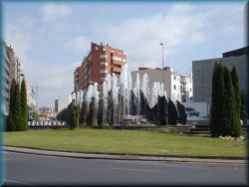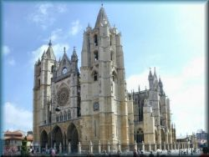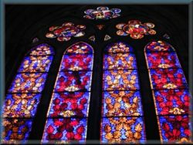
Mesto Leon je nekoliko manjše kot Ljubljana in ima okoli 150.000 prebivalcev. Vstopimo v novejši del mesta, ki ni nič posebnega, je povsem enako, kot vsa moderna mesta drugje. V starem delu mesta je Katedrala, ki je znana po svojih barvnih oknih. Vstop v Katedralo je možen samo ob določenih urah in če plačaš vstopnino. Zvečer, ko je romarska Sv.maša, je vstop prost. V starem delu mesta je še več raznih zgodovinskih zgradb. V Leonu je polno trgovin in več romarskih prenočišč, kajti tu se ponavadi ustavi večje število romarjev. Eno najslabših romarskih prenočišč na vsej poti je cistercijansko, kjer so si izmislili čisto neka svoja pravila: romarji so v prenočišču ločeni po spolu in še potem jim v spalnicah stalno težijo za razne malenkosti.
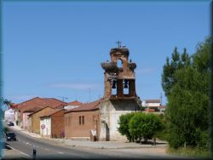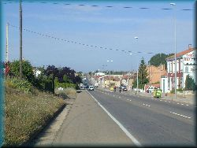
Kar dolgo traja, da zapustimo to veliko mesto in po kratkem vzponu mimo podzemnih hišic pridemo do večje vasi La Virgen del Camino. Pravzaprav se vse skoraj drži skupaj z mestom Leon.
Ko zapustimo vas La Virgen, pridemo do razcepa, kjer se romarska pot razdeli na dva dela: levi, 10km daljši del gre večinoma po samoti in redko poseljenem območju, med polji in skozi nekaj manjših vasi do večjega kraja Hospital de Orbigo. Desni, krajši del pa po stezi ob precej prometni cesti, ter skozi večja naselja do kraja Hospital de Orbigo, kjer se poti združita. Če imamo dovolj časa, gremo vsekakor po levi, daljši, a lepši poti.
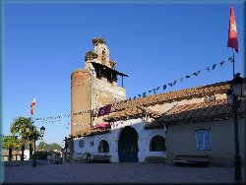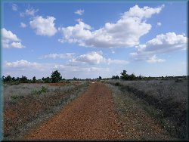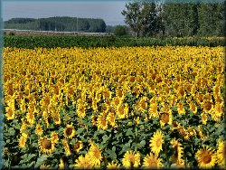
- Po levem, 10 km daljšem delu gremo po stezah in po dokaj neprometni cesti do eno uro hoje oddaljene male vasice Oncina, ki šteje le nekaj hiš, kjer je manjše romarsko prenočišče, kjer dobimo tudi hrano (večerjo in zajrtk). Ker je kraj precej na samem, in na manjši vzpetini, imamo v preostanku popoldneva lepo priložnost za krajše sprehode po okoliških stezah in travnikih. V kraju je tudi zapuščena cerkvica in pa (delujoča) gostilna.
Od tu dalje se pot rahlo dvigne na planoto, potem pa ena ura hoje po stezi brez naselij do manjše vasi, kjer pridemo na manj prometno cesto in po njej še eno uro hoje do nekoliko večje vasi Villar de Mazarife. Tu sta dva večja romarska prenočišča, trgovina in gostilna. (če smo iz Mansille šli po alternativni poti za izogib Leona, se le ta pot priključi tukaj)
Sledijo dve uri hoje po skoraj neprometni cesti med polji koruze, sončnic in žita do naslednje vasi Villavante, kjer je tudi manjše romarsko prenočišče in trgovina. Še ena ura hoje po stezah in pridemo v večji kraj Hospital del orbigo..
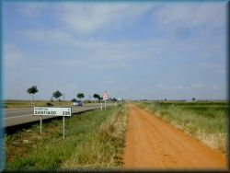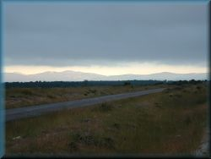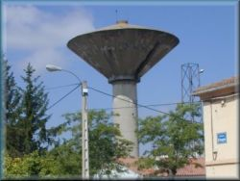
- Po desni, 10km krajši poti pa kmalu pridemo do precej prometne ceste in po stezi ob tej cesti skozi manjše vasi (San Miguel, Villadangos, San Martin) je kar nekaj ur dolgočasne hoje po ravnini ob močno prometni cesti do 25 kilometrov oddaljenega kraja Hospital del Orbigo. V teh manjših vaseh je več romarskih prenočišč in trgovin. Med potjo v tem delu prvič po dolgem času opazimo spremembo: v daljavi se prikaže večja gorska veriga, kar pomeni, da bo čez dva dni naše neskončne ravnine konec in se bomo povzpeli v hribe. Čeprav je ta varianta poti krajša, pa je precej naporna zaradi gostega prometa na cesti.
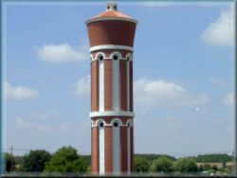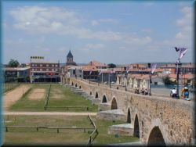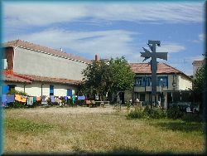
Malo pred večjo vasjo Hospital del Orbigo je na levi strani tovarna avtomobilov Seat, pri vstopu v vas pa je oranžen vodovodni stolp. Posebnost tega kraja je 750 metrov dolg obokan kamniti most čez reko Orbigo. Reka sicer ni tako široka. V kraju je več romarskih prenočišč, trgovin in gostiln. Omeniti velja prenočišče »Karl Leistner«, ki ima večje zeleno notranje dvorišče.
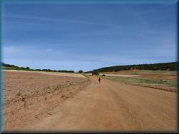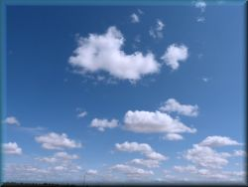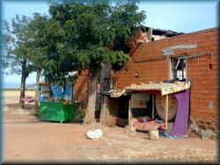
Takoj po izhodu iz vasi se romarska pot razcepi: levo po stezi ob neprometni cesti do 20 kilometrov oddaljenega mesta Astorga, desno pa po stezah med polji in čez hrib prav tako do tega mesta. Priporoča se na odcepu iti desno preko Villares del Orbigo in če manjši hrib, (levo pa gre pot ob cesti skoraj do Astorge). Po dobri uri pridemo do manjše vasi Santibanjez, tam sta tudi dva manjša romarska prenočišča. Od tu dalje se pot povzpne po stezi na manjši z gozdom poraščen hrib in kar nekaj časa hodimo po mirni in odmaknjeni pokrajini do vrha. Na vrhu pridemo do neke skoraj povsem razpadle zgradbe, kjer lahko kupimo brezalkoholne pijače, v credencial dobimo žig v obliki rdečega srčka. Poleg tega je tu še romarsko prenočišče "več 1000***" (možnost spanja na prostem). Seveda tu ni niti vode, niti elektrike, lahko pa kupimo sadne sokove in sadje, druge hrane nimajo.
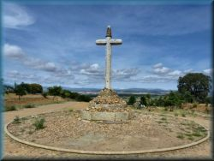
Po krajši hoji po ravnini pridemo do betonskega križa, odpre pa se pogled na večje mesto Astorga, ki leži na vzpetini na drugi strani manjše doline.
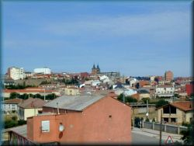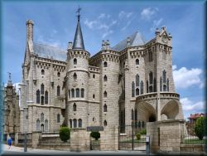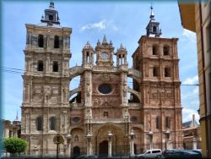
Spustimo se v dolino v naselje San Justo de la vega, ki je v bistvu že predmestje Astorge. Če imamo srečo, nam pot malo otežijo arome iz bližnje prašičje farme. Čez železniško progo gremo preko zelenega cik-cak železnega mosta, podobno, kot prej v Leonu čez avtocesto. Sledi še strm vzpon v center mesta. V mestu je nekaj večjih romarskih prenočišč in več trgovin. Astorga je strnjeno srednjeveško mesto in ima okoli 15.000 prebivalcev. Sredi mesta je kar velik trg, pogosto so tu razne tržnice, malo naprej pa je prav poseben lep grad, ki ga je projektiral Gaudi (ta je projektiral med drugim še znamenito cerkev Sagrada familija v Barceloni). Ta grad zdaj služi kot škofijska palača in muzej. Poleg gradu je še večja cerkev - stolnica, ki pa ni nič posebnega.
5.) Gorski svet (Astorga - Ponferrada - Sarria)
Ravnine je konec, zdaj nas čaka vzpon v Leonske gore do železnega križa, potem strm spust v dolino, dva dni hoje po dolini, ki ji sledi spet strm vzpon v gore in spust v pokrajino Galicija.
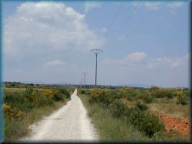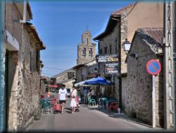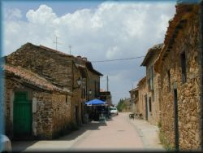
Ko zapustimo Astorgo, sledi še kakšna ura hoje po ravnini do manjše vasice Murrias. Tu se končno poslovimo od te neskončne ravnine, po kateri smo hodili kar nekaj časa. Takoj, ko zapustimo vas, se začne steza polagoma vzpenjat. Po petih kilometrih pridemo v srednjeveško gorsko vasico Santa Catalina. To je ulica strnjenih kamnitih neometanih hiš, sredi vasi pa je cerkvica z značilnim odprtim stolpom, kakršne imajo v tem širšem delu pokrajine.. V vasi sta še dva romarska prenočišča.
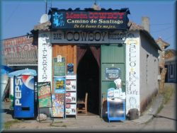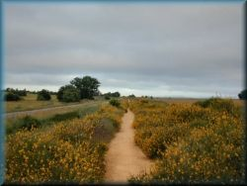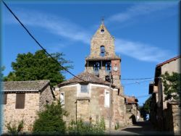
Po naslednjih petih kilometrih položne hoje pridemo do naslednje vasice El Ganso, ki pa je nenaseljena. Na začetku vasi je gostilna "Kavboj". V vasi je še manjše romarsko prenočišče in trgovina. Ostale hiše so tu prazne in vidno propadajo, prav tako cerkev. Čeprav je skozi vas speljana cesta in ni daleč do mesta, so se ljudje iz teh krajev odselili. Verjetno podobna usoda slej ko prej čaka še veliko drugih španskih vasi, ker so v njih večinoma samo še starejši prebivalci. Nekaj časa še hodimo po stezi ob vzpenjajoči se cesti, potem pa zavijemo na strmo stezo, ki se po gozdu vzpenja do vasi Rabanal del Camino. To je večja, strnjena, srednjeveška, še živa gorska vas na strmem pobočju. V njej je večje število romarskih prenočišč in trgovina. Posebej velja omenit prenočišče zraven trgovine, ki ponuja prenočevanje na vrtu v šotorih. V tem kraju se običajno ustavlja večje število romarjev.
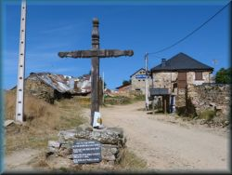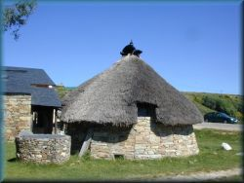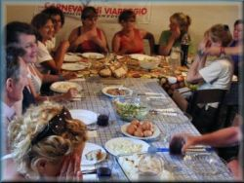
Od tu dalje se vzpenjamo večinoma po stezah po gozdu in po odprtih jasah do naslednje gorske vasice Foncebadon na nadmorski višini 1.500m. Foncebadon šteje vsega nekaj hiš, je pa tu še trgovina/gostilna in nekaj manjših romarskih prenočišč. Posebej velja omenit župnijsko prenočišče v stari zapuščeni cerkvici na koncu vasi. Nekaj imajo pogradov, ostali pa spimo na blazinah na tleh. Zvečer imamo skupno molitev in skupno večerjo, ki jo prej skupaj pripravimo. V prenočišču je še kapela. Ker je kraj tako visoko, tu ni vroče. Posebnost vasi je okrogla, kamnita s slamo pokrita hiša na začetku vasi, to je muzejski primer gradnje v teh gorah v preteklosti. Med potjo bomo videli še nekaj takih hiš, med drugim tudi eno na Cebreiru.
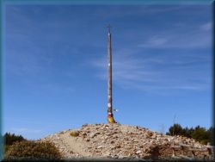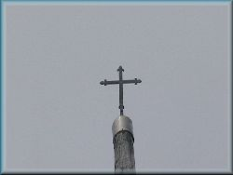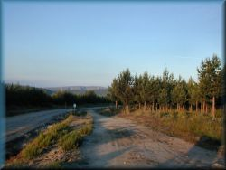
Naprej gremo po odprti jasi z lepim razgledom v dolino in na sosednje vrhove, ob poti pa je polno dišečih rumenih tož, če smo na poti ob pravem času. Pot se še kakšno uro hoje polagoma vzpenja in nazadnje pridemo na cesto, po nekaj ovinkih pa do železnega križa (Cruz del ferro), ki je najvišja točka naše romarske poti. Tu stoji na lesenem drogu manjši železni Križ, okoli njega pa je velik kup kamenja, ki še vedno počasi, a vztrajno raste. Vsak romar naj bi od doma ali od drugod prinesel sem majhen kamenček in ga odložil ob Križu. Romarji ob tem križu včasih odložijo tudi kakšen del opreme, ki ga na poti ne potrebujejo več. Ob križu je še zapuščena kapelica.
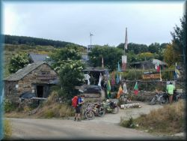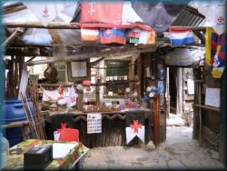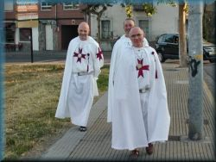
Od tu dalje se pot rahlo spušča po stezi ob cesti in delno po neprometni cesti do pribljižno pol ure hoje oddaljenega manjšega prenočišča Manjarin, ki je spet nekaj posebnega. Že na zunaj opazimo, da je to večja lesena baraka, oz. skupek barak precej slabega videza. Pred vhodom je tabla, ki označuje oddaljenost do raznih pomembnih krajev na svetu, pri vhodu pa s stropa visi polno raznobarvnih zastavic iz različnih držav, ki so jih sem prinesli romarji - tudi slovenska je že med njimi. Če že ne mislimo tukaj prenočevati, lahko gremo noter le po žig in kaj kupimo v trgovinici s spominki. (med drugim imajo lepe kartice z osličkom). Lahko pa tu ostanemo čez noč. Prenočišče nima elektrike, po nekaterih nepreverjenih podatkih pa naj bi tu bila tudi skupna večerja, prenočišče pa naj ne bi bilo preveč čisto. Upravljajo ga menihi Templarji iz Ponferrade, kjer imajo svoj center v templarskem gradu. V Španiji v nasprotju z večino ostale Evrope, Templjarski red menihov še deluje, niso pa to več vojaki, ampak do neke mere skrivnostni red (ne)posvečenih menihov z belimi kutami, na njih pa imajo posebne križe. Njihova naloga je pomoč romarjem na tej Jakobovi poti (vzdržujejo nekatera prenočišča). Njihov še edini delujoči samostan v Evropi je v Templarskem gradu v Ponferradi.
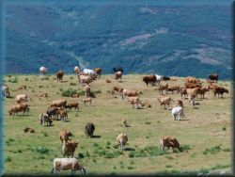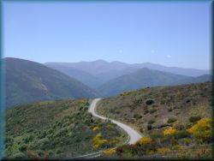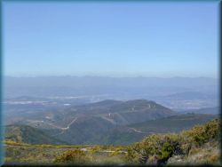
Naprej gremo po stezah preko pašnikov, posejanih z grmičevjem, rumenimi rožami in skozi redek listnati gozd. Pot se spet rahlo vzpenja do naslednjega vrha z zapuščenim oddajniškim stolpom. Tu se odpre lep razgled naprej v dolino in na sosednje vrhove te gorske verige. V daljavi vidimo veliko mesto Ponferrada in tamkajšnjo jedrsko elektrarno z dvema velikima hladilnima stolpoma. Po slabi uri zmernega spusta z lepim razgledom pridemo v strnjeno srednjeveško gorsko vasico s črnimi strehami in posebnimi nadzidanimi balkoni: El Acebo. Pred vhodom v vas je tabla z napisom v španščini: "Dobrodošli v provinci Bierzo". Ta pokrajina se razteza od teh gora pa do Galicije, kamor pridemo čez dva dni. Prestolnica je Ponferrada.
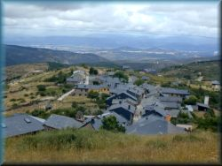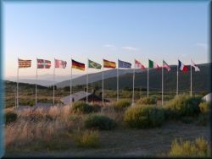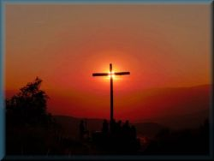
V vasi Acebo so gostilne, trgovina in tri romarska prenočišča. Priporoča se župnijsko prenočišče, ki je bolj preprosto, pa še skupno večerjo imamo. Če je lepo vreme, gremo zvečer skupaj na ogled sončnega zahoda pri Križu na kucelj na zahodnem koncu vasi. Križ je tako postavljen, da, če ravno prav stojimo, je sonček ob zahodu ravno v sredini Križa. Nekoliko nižje, pod vasjo je še eno moderno - turistično prenočišče, ki ima celo plavalni bazen.
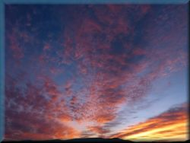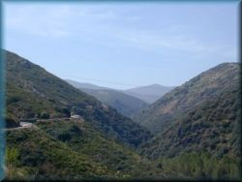
Od tu dalje gremo naprej kakšno uro po rahlo se spuščajoči asfaltni cesti do naslednje vasi Riego de Ambros, ki ima tudi eno romarsko prenočišče, ni pa tu trgovine, pa še razgleda ni pravega, je pa tudi tu lep mir. V vasi je še nekaj ostarelih prebivalcev, večina hiš pa je praznih in naprodaj. Od tu dalje pa je strm spust v dolino po stezah med nizkim grmičevjem.
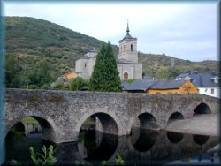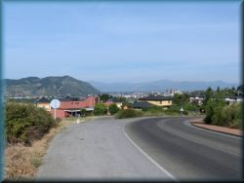
Po kar dolgem spustu pridemo v dolini na cesto in v manjše strnjeno srednjeveško mestece Molinaseca. Že pri vhodu je manjša cerkvica, še ena večja, ki je skupaj z mostom pravi simbol tega kraja, pa je na rahli vzpetini na levi strani mesta. Posebnost tega mesta je večji obokan, kamnit most čez reko. Poleg tega je v Molinaseci še več trgovin in dva večja romarska prenočišča.
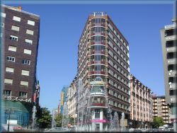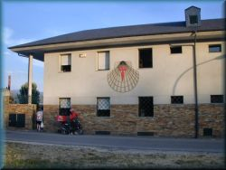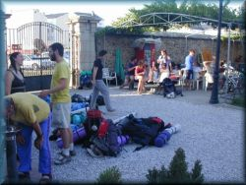
Mesto zapustimo po stezi ob ravni cesti, ki se čez rahlo vzpetino spusti do 12 km oddaljene Ponferrade. Ponferrada je moderno veliko mesto in prestolnica province Bierzo in ima 70.000 prebivalcev. V tem mestu še deluje meniški red Templarjev in ima kar precej zanimivih starih zgradb, kot so gradovi, cerkve, itd. Ko gremo po stezi ob cesti od Molinasece proti Ponferradi, malo pred vstopom v mesto romarska pot zavije levo proti manjšim vasem. Priporoča se, da ne sledimo tem oznakam in gremo po cesti (pločniku) naravnost po glavni cesti v center mesta (ta smer je označena kot kolesarska pot). Če bomo šli tam levo po pešpoti, bomo naredili velik polkrog in izgubili najmanj eno uro... Takoj v centru se držimo leve smeri če hočemo do prenočišča, če pa želimo le čimprej skozi mesto pa samo naravnost skozi center, dokler ne najdemo oznak romarske poti in jim potem sledimo do izhoda iz mesta. Romarsko prenočišče je v Ponferradi samo eno in veliko. Ponavadi se v njem gnete večje število romarjev, nekateri tudi kampirajo zunaj v šotorih. Poleg pravih romarjev se tu začenjajo pojavljat še romarji-turisti, to so tisti, ki peš prehodijo le manjši, zadnji del poti do Santiaga. Ti so še posebej glasni in zganjajo nepotreben hrup. Od tu do Santiaga je še 200 kilometrov.
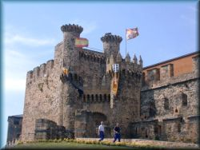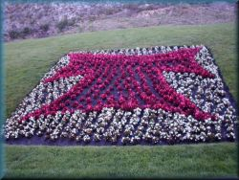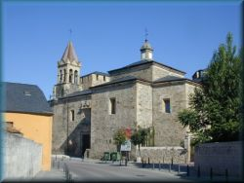
Od prenočišča do centra mesta je kar daleč. Kar dolgo traja, da zapustimo Ponferrado, hodit je treba kar celo uro, da pridemo iz mesta. Med potjo vidimo nekaj znamenitosti, predvsem lep templarski grad. Ponferrado lahko zapustimo po romarski poti in hodimo po stezah in stranskih cestah skozi manjše vasi do naselja Camponaraya, ki je v bistvu še predmestje Ponferrade, saj se po glavni cesti drži vse skupaj. Lahko pa Ponferrado zapustimo kar iz centra mesta po glavni cesti za smer Cacabelos in pridemo v Camponarayo po glavni cesti iz Ponferrade, pot pa je v tem primeru skoraj polovico krajša in spet pridobimo kakšno uro...
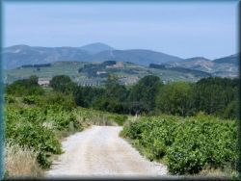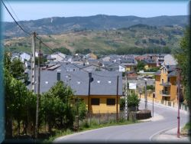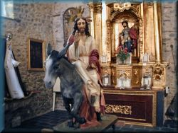
V Camponarayi pri počivališču z vodnjakom (pri trgovini z vinom) zavijemo levo na stezo, ki po kratkem vzponu gre čez avtocesto, potem pa večinoma med polji trte in skozi manjše gozdičke do 12 kilometrov oddaljenega manjšega mesteca Cacabelos. Tudi tukaj, kot v vsej tej pokrajini imajo starejše hiše in hiše zgrajene po tradicionalnem vzoru črne strehe in posebne nadzidane balkone. V mesto vstopimo skozi srednjeveško ulico, sledi pa center s trgovinami. Tu velja posebno omeniti muzejsko cerkvico Sv.Roka, kjer hranijo lepe cerkvene kipe, ki jih ne potrebujejo več. Za romarje je vstop brezplačen, zaželjen pa je kakšen € prostovoljnega prispevka. Posebno lep je Jezus na osličku v naravni velikosti in pa Sv.Peter s ključi pred nebeškimi vrati in s petelinom, ki ga opominja na greh zatajitve. V kraju je več trgovin, gostiln in več romarskih prenočišč, posebno velja omenit večjega municipalnega, ki je pri cerkvi ob izhodu iz mesta. Namesto klasičnih pogradov imajo tu dvoposteljne sobe nanizane v obzidju okrog cerkve. Vsak večer je v večji cerkvi v mestu (vrnemo se kakšne 0,5km nazaj v mesto) romarska Sv.maša.
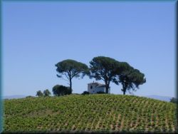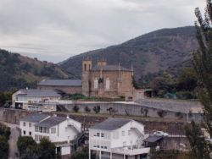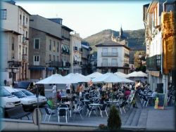
Od tu dalje gremo po cesti do 2km oddaljene male vasice Pieros, kjer je manjše romarsko prenočišče, kjer je mogoče dobit tudi večerjo. Še malo in pridemo na vrh, kjer zavijemo s ceste na stezo, nadaljujemo po valoviti pokrajini z lepim razgledom, med neskončnimi nasadi trt, nasadi češenj in skozi vasico Villatule de Arriba do manjšega srednjeveškega mesta ob reki Valcarce: Villafranca del Bierzo. Nad mestom kraljujeta dva večja gradova, v mestu pa je še večja cerkev Sv.Jakoba, kjer je vsak večer romarska Sv.maša. V mestu je več romarskih prenočišč, prvo večje, državno je ob vstopu v mesto desno spodaj, malo naprej levo ob cerkvici je naslednje, eno manjše pa ob izhodu iz mesta in pa še eno v centru ob glavni cerkvi. V mestu je živahen center mesta s široko ulico, polno gostiln in trgovin. Pot nadaljujemo čez most ob katerem je kip Sv.Jakoba. Na drugi strani je razcep in pot se razdeli na dva dela: na levi del po dolini in desni gorski del. Izberemo lahko po lastnih zmožnostih.
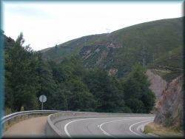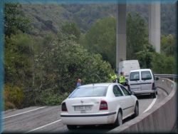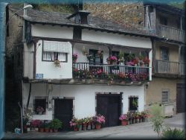
- Če zavijemo levo, gremo po stezi ob kar precej prometni cesti ob reki, po ozki dolini navzgor skozi manjši vasi Pereje in Trabadelo do 12 kilometrov oddaljenega hotela Valcarce, ki je nekje v sredini doline, malo prej se tej poti pridruži še tista, ki gre čez hrib. Ta pot je v nasprotju s hribovsko krajša in lahka za hojo, je pa poleti precej vroče in v zraku je polno muh, ker je v bližini reka. Po tej dolini je speljana še avtocesta, ki gre iz notranjosti države v Galicijo in nekajkrat prekriža z nadvozi našo pot. Vasi ob poti so revne, hiše so zgrajene še na tradicionalen način, ki je značilen za te kraje v provinci Bierzo. Posebnost pri teh hišah so nadzidani balkoni. Vendar je vse to v precej slabem stanju in propada, ljudje so se večinoma izselili.
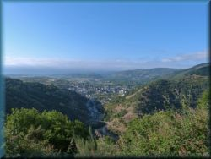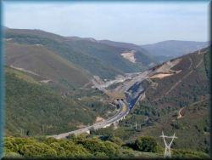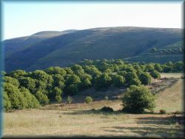
- če pa v Vilafranci gremo po desni, hribovski poti, nas takoj na izhodu iz vasi čaka strm, eno uro dolg vzpon na greben, čez katerega gresta dva večja električna daljnovoda. V kratkem času močno pridobimo na višini. Ko pridemo na vrh, nekaj časa hodimo po grebenu med redkim borovim in kostanjevim gozdom in obsežnimi jasami z lepim razgledom v daljavo, na dolino reke Valcarce in sosednje vrhove. V zadnjem delu sledi gost kostanjev gozd, desno pa je vas Pradela, kjer je tudi manjše romarsko prenočišče in gostilna. Pred vasjo Pradela zavijemo levo na strm spust v dolino do hotela Valcarce, kjer se združi s potjo po dolini. Vsekakor je pot čez hrib lepša, ni vročine in ni muh, je pa daljša, vzame pa več časa.
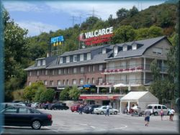
Pri hotelu Valcarce so razne trgovinice s spominki in hrano, vse to pa je po "turističnih" cenah.
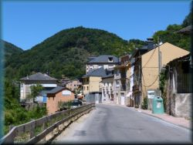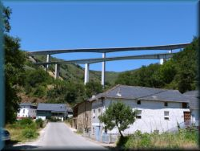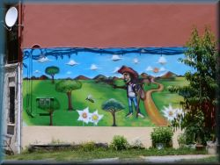
Pot nadaljujemo po cesti skozi manjši vasici Portela in Abastemistas. Naslednja večja vas v ozki dolini je Vega de Valcarce, kjer je več trgovin in romarskih prenočišč, ki pa niso nič posebnega. Nekaj kilometrov dalje je vas Ruitelan, ki ima prav tako eno romarsko prenočišče, po pripovedovanju drugih romarjev je kar prijetno. Nad vasjo sta iz gore na goro speljana dva visoka viadukta prej omenjene avtoceste z visokimi podpornimi stebri.
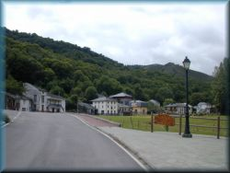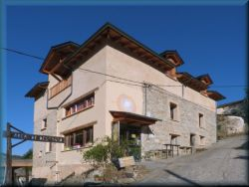
Kakšen kilometer naprej pridemo do razcepa, kjer zavijemo levo na stransko cesto in se spustimo do ostanka reke, kjer leži vasica Las Hereiras. V tem kraju je trgovina, gostilna in manjše, prijetno romarsko prenočišče. Zvečer imamo skupno brezmesno večerjo.
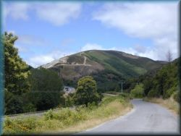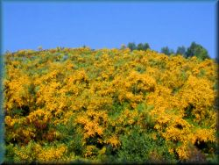
Po kakšnih dveh kilometrih je doline konec in ovinkasta asfaltna cesta se začne dokaj strmo vzpenjat v hribe. Z višino se odpira razgled. Ko smo že dokaj visoko, romarska pot zavije levo po stezi do vasi La Faba. Vendar ni priporočljivo iti po tej stezi, kajti steza se v začetku rahlo spušča v grapo, potem pa je strm vzpon v vas La Faba. Bolje je spregledat ta odcep in iti naprej kar po cesti. Po dobrem kilometru preidemo do križišča, kjer lahko zavijemo levo za La Fabo, vendar, če ne mislimo ostati tu, potem tu gremo kar naprej desno po glavni cesti za vas Laguna. Po naslednjih dveh kilometrih rahlega vzpona po cesti pridemo v vas La Laguna, ki je zadnja vas v pokrajini Kastilja. Ves ta zadnji del vzpona po cesti lahko po pobočjih teh hribov občudujemo neskončno število rumenih rož in če smo tu ob pravem času (začetek julija), so vsa ta pobočja ena sama dišeča preproga rumenih rož...
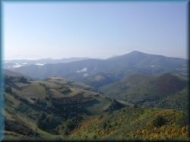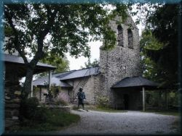
- če pa smo se odločili, da gremo skozi La Fabo, ki je nekoliko nižje od vasi Laguna, potem, ko pridemo v vas do ovinka, kjer je gostilna, zavijemo levo in gremo po ravnini do kar precej oddaljene cerkvice na koncu grebena, kjer je frančiškanski samostan in manjše romarsko prenočišče, ki ga upravljajo Nemci. Prenočišče ni nič posebnega, je dokaj prostorno z osnovno ponudbo, kot je tuš in prenočevanje. Za hrano mora poskrbeti vsak sam, a je nerodno, ker v vasi ni trgovine, zato je treba to prej nabavit v dolini. Je pa v cerkvici poleg prenočišča vsak večer Sv.maša za romarje. Pot se nadaljuje po dokaj strmi stezi do naslednje vasi La Laguna. Tudi tu je manjše romarsko prenočišče v gostilni. Od tu dalje gremo navzgor po stezi na odprti jasi z lepim razgledom nazaj v dolino in predvsem na sosednje vrhove.
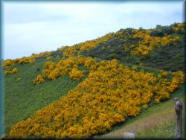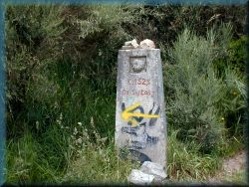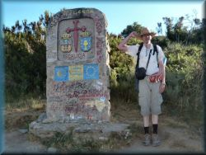
Ob poti pa je vse polno grmov z dišečimi rumenimi rožami. Kmalu ob poti opazimo konfin (mejnik) z napisom 152,5lm... To je razdalja od tukaj do Santiaga. Odslej bomo take mejnike ob poti srečevali vsake pol kilometra, vse do Santiaga. Še malo in pridemo na vrh do velikega pisanega mejnega kamna, ki označuje, da se tu začenja Galicija - najzahodnejša pokrajina v Španiji. Še kakšen kilometer hoje po ravnini in pridemo v Cebreiro.
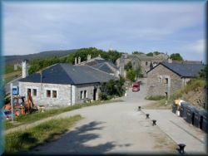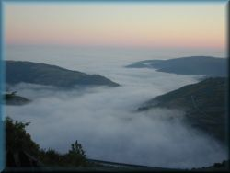
Cebreiro je majhna gorska vasica na vrhu sedla, kjer je ob lepem vremenu lep razgled na širšo okolico in sosednje hribe. Pogosto pa je tu gosta megla, kajti tu se pogosto mešata vroč in suh zrak, ki prihaja iz celine, ter hladen in vlažen zrak iz dobrih 200 km oddaljenega Atlantika. V tem primeru je vidljivost komaj 10 metrov in ko gremo naprej, kar vidimo, "kako se tukaj delajo oblaki" in se dvigajo pod nebo. Če je lepo vreme, je tu eden najlepših krajev za ostanek popoldneva in prenočevanje. Podnebje se v teh krajih precej spremeni: če nas je doslej spremljalo stabilno, suho vreme in vročina, lahko odslej pričakujemo za okoli 10C nižje temperature, pogost dež in hitre spremembe vremena. V teh krajih ima vpliv na vreme bližnji Atlantik (ocean med Evropo in Ameriko). Če pa piha vzhodni veter s celine, pa ne bo kakšne spremembe in vročina se bo nadaljevala.
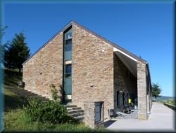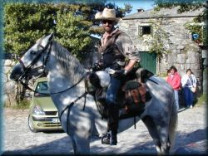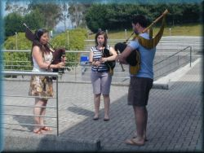
V vasi Cebreiro je več gostiln, trgovina in večje romarsko prenočišče, ki pa ni nič posebnega. Prva stvar, ki jo opazimo, ko pridemo v to vas, je nenavadna glasba, ki jo tu predvajajo, kot bi prišli nekam na Irsko ali Škotsko - dude. Tu se namreč začne španska pokrajina Galicija, prebivalci v tej pokrajini so Keltskega izvora, torej v sorodu s Škoti in Irci. V obdobju rimskega imperija so se Rimljani pogosto vojskovali s Keltskimi ljudstvi, ki so živela na širšem območju Alp in večkrat napadala Rim. Nekoč so temu naredili konec in Kelte (ali Galce) pregnali na skrajni zahod Evrope, predvsem na Škotsko, Irsko, francosko Bretanijo in zahodni del Pirenejskega polotoka. Čeprav so svoj nekdanji jezik izgubili, so obdržali svoje dobre in slabe navade, med drugim glasbo in svoj narodni inštrument - dude. Pomembno vlogo pri njihovi kulturi imajo Leonske gore, preko katerih zdaj hodimo in nekako ločujejo Galicijo od preostale Španije.
Ljudem v teh krajih je bolj malo mar za čistočo in čistost (kar bomo videli v nadaljevanju poti). Pokrajina Galicija je v nasprotju z ostalo Španijo precej revna in zanemarjena. Romarska prenočišča v tej pokrajini imajo večinoma povsem odprte tuš-kabine, da se ljudje lahko gledajo med tuširanjem, zato so kopalke pri tem opravilu nujne... Ni niti zavese, kaj šele kakšna vrata. Ni ravno povsod tako, so pa pogosti taki primeri.
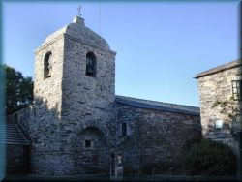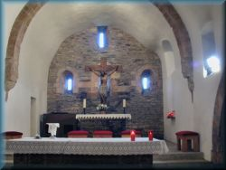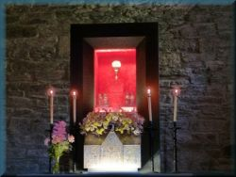
Posebna znamenitost Cebreira je cerkev, v kateri se je nekoč zgodil evharistični čudež, podoben tistemu v Lancianu v Italiji. Nekoč neki župnik, ki je maševal, ni veroval in v njegovih rokah se je hostija spremenila v človeško meso in vino v kelihu v pravo kri. Cerkev je odprta cel dan od 9:00 dalje, vsak večer pa je v njej romarska Sv.maša in po maši je blagoslov romarjev. Iz vsakega naroda od romajev župnik izbere po enega predstavnika, ki pred oltarjem bere blagoslov v svojem jeziku, sledi še predstavitev romarjev in blagoslov ob pesmi "Se mi Luz" Ob vhodu v cerkvico je romarski urad, kjer dobimo žig, lahko pa dobimo tu nov Credencial (če začnemo z romanjem tukaj in kar nekaj romarjev svojo pot začne tu, predvsem domačinov). Cerkvico upravljajo Frančiškani iz La Fabe.
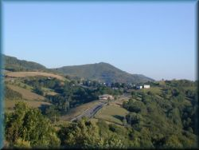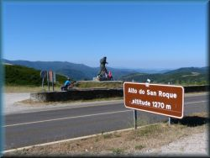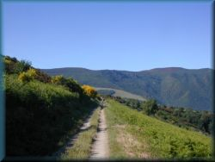
Od tu dalje se pot še rahlo vzpne skozi borov gozdiček, potem pa se položno spušča po stezi do ceste, na katero pridemo po ostrem levem zavoju pri vasici Linares. Tu je še manjša trgovinica in gostilna, vse v enem, gradijo pa tudi večje romarsko prenočišče (2023). Romarska pot se od tu nadaljuje po stezah...., ampak! Najbolje je od tu dalje iti naprej kar po cesti, ki se rahlo vzpenja, romarska steza pa gre daleč naokoli, predvsem pa se s tem rešimo strmega vzpona na koncu do vrha. Prometa na tej cesti je malo. Po dobrem kilometru hoje po cesti pridemo na vrh Sv.Roka (Alto San Roque), kjer je kip Sv.Jakoba, naprej gremo po stezi ob cesti do kilometer oddaljene vasi Hospital, tam gremo mimo kar po cesti (ne hodimo skozi vas) in po cesti nadaljujemo vzpon do slabe tri kilometre oddaljenega vrha Alto de Poiyo, kjer je ob cesti gostilna in dva romarska prenočišča. Tu je najvišja točka poti čez to hribovje in sledi najprej položen spust po stezi ob cesti do 4 kilometre oddaljene gorske vasice Fonfria, kjer je večje, moderno romarsko prenočišče. V tem prenočišču je mogoče naročit še večerjo in zvečer se romarji zberemo pri skupni večerji.
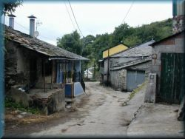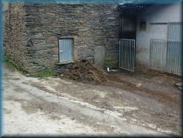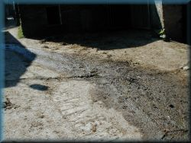
Iz Fonfrije gremo še nekaj časa po stezi ob cesti, potem pa sledi dokaj strm spust po stezah in poteh skozi hrastove in kostanjeve gozdove in številne odprte jase z lepim razgledom v dolino. Med potjo gremo skozi nekaj manjših, a skrajno zanemarjenih vasic. Domačini so tukaj še precej zaostali, imajo neurejene kmetije, ponavadi so kupi gnoja kar ob hišah, pogosto gnojnica teče kar po poti, nihče nič ne počisti...
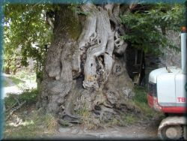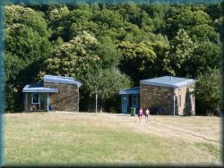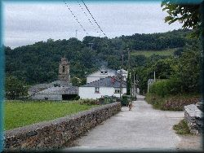
Po 12-ih kilometrih spusta pridemo v dolino v večjo vas Triacastela. Pred vstopom v vas je tisočletni kostanj, za katerega nihče ne ve, koliko je star. Triacastela je večja razpotegnjena vas s številnimi romarskimi prenočišči, gostilnami in trgovinami. Sredi vasi je cerkev Sv.Jakoba, v kateri je vsak večer romarska Sv.maša. V Triacasteli se običajno zadržuje večje število romarjev in pogosto se tu zgodi da so prenočišča že polna in je potrebno iti naprej. Kot svoj cilj za prenočevanje si namreč ta kraj pogosto izberejo tisti romarji, ki prehodijo le zadnjih 200 ali 150 kilometrov poti in so svoje romanje začeli šele v Ponferradi ali na Cebreiru.
Na koncu vasi pridemo do razcepa, kjer se pot razdeli na dva dela: na levi, daljši del po dolini preko Samosa do Sarrije in desni, krajši del čez hribe do Sarrije:
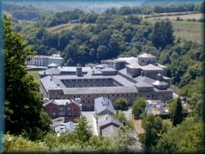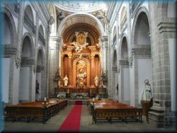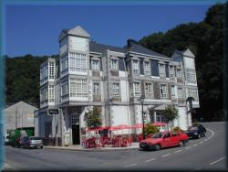
- Če gremo levo, hodimo po skoraj ravni stezi ob cesti po dolini do 10 kilometrov oddaljene vasi Samos, ki leži v kotlinici sredi doline. Nekje na polovici poti do Samosa, v vasici Lusio, okoli 500 metrov levo, izven romarske poti je manjše romarsko prenočišče. Preden pridemo v Samos, s ceste zagledamo v dolini velik Benediktinski samostan. Po nekaterih podatkih je to največji samostan v Španiji. Od tu do vasi se spustimo po strmi stezi in nekaj zadnjih metrov po cesti do samostana, kjer je večje romarsko prenočišče. Samostan je tako velik, da ima celo svojo lastno majhno bencinsko črpalko. Vsak večer je v cerkvi v Samostanu romarska Sv.maša. V bližnji okolici je več trgovin, gostiln in restavracij. Pogosto si ta kraj za prenočevanje izberejo romarji kolesarji, ker je na ugodnem položaju ob cesti in v nasprotju s Triacastelo tu ni tako velike gneče in je vedno še prostor.
Pot nekaj časa nadaljujemo še po stezi ob cesti po dolini, potem pa gremo po gozdnih stezah do okoli 15 kilometrov oddaljenega mesta Sarria.
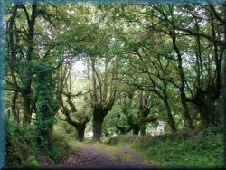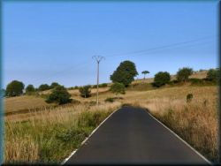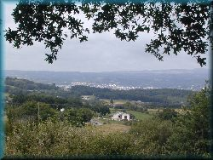
- Če pa v Triacasteli zavijemo desno po krajši poti čez hribe, nas čaka na začetku dolg vzpon po asfaltni cesti do vasi San Xil, sledi hoja po samotni cesti in delno po stezah skozi gozdove in odprte jase, skozi manjše vasice vse do mesta Sarria. Pot je dolga dobrih 22 kilometrov, vmes sta še dve romarski prenočišči na samem in sicer prva blizu vasice Calvor po okoli 14-ih kilometrih, naslednje pa je 2 kilometra dalje.
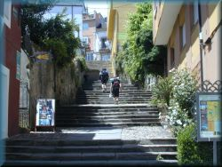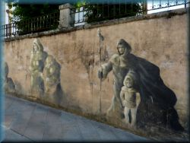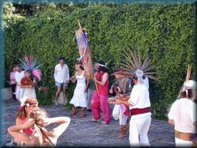
Mesto Sarria je večje mesto, od Santiaga oddaljeno 114 kilometrov. Vstopimo v njegov novejši del, nad katerim se na strmem pobočju dviga njegov starejši del z ozkimi ulicami in hišami pobeljenemi z izrazito belo barvo (kar bomo potem videli še v naslednjem mestu Portomarin). Iz spodnjega se v zgornji del mesta povzpnemo po dolgih stopnicah, ki so nekoliko podobne trsatskim. Ob stopnicah je zid, na njem pa so freske romarjev. Na vrhu pridemo do starega mestnega centra, malo višje je cerkev z manjšim parkom spodaj in še malo višje v isti ulici je še ena cerkvica, posvečena Mariji iz Guadalupe (če bomo tu ravno ob pravem času, bomo lahko srečali Indijance, ki vsako leto 8.julija pridejo sem na romanje iz Mehike in potem še plešejo in pojejo pred cerkvico, potem pa nadaljujejo vse do Santiaga).
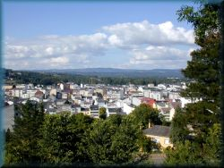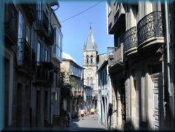
V Sarriji je polno romarskih prenočišč, saj se tu zbere večje število romarjev, predvsem tistih domačinov, ki bodo z romanjem začeli šele tukaj in prehodijo le zadnjih 100 kilometrov poti do Santiaga. Iz centra se pot še rahlo povzpne na vrh, od koder je lep razgled na belo mesto, potem pa se spusti na drugo stran mimo Magdalenskega samostana z večjim romarskim prenočiščem.
6.) Valovita gričevnata in gozdnata pokrajina Galicija (Sarria - Santiago de compostela)
V tem delu poti bo na poti veliko romarjev in posledično večja gneča v prenočiščih, kajti večina romarjev-domačinov prehodi le zadnji 100 kilometerski del poti od Sarrije do Santiaga. Zato se v zadnjem delu poti običajno kar vleče dolga kolona ljudi po poti.
Pokrajina je v tem delu predvsem gozdnata, ni več žitnih polj ali trte, ker je podnebje prehladno in prevlažno.
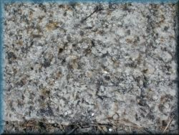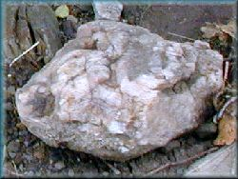
Kamenine v tem skrajnem zahodnem delu Pirenejskega polotoka (in Evrope) sestavlja predvsem lahki svetel granit z velikimi kristali kremena. Pogosto najdemo ob poti tudi velike kamne iz čistega kremena. Ta granit v nasprotju z našim na Pohorju ni vulkanskega izvora, ampak je del pradavne celinske zemeljske skorje, ki je ena najstarejših kamenin na zemlji in je nastala kmalu po nastanku zemlje. Zemlja v tem delu Pirenejskega polotoka geološko ni aktivna in tako stanje se je ohranilo skozi vso zgodovino do današnjih dni. Granit je dober za hojo, in čeprav je moker, zaradi svoje ostrine ni gladek, zato čevlji na njem ne drsijo.
Zemlja je v tej pokrajini temnejše barve z veliko vsebnostjo drobnega kremenčevega peska, kar zaradi svoje velike prepustnosti za vodo skoraj popolnoma preprečuje nastanek blata in če že le to nastane, sploh ni mastno in se ne lepi na čevlje. Je pa ta zemlja preveč prepustna za vodo in ne zmore zadrževati vlage, zato se prehitro posuši in pridelki slabo rastejo. Posledica tega je, da je pokrajina precej pusta, zemlja ni rodovitna, zato tu ni večjih polj. Izjema pa so polja koruze, ki je tu eden od najpomembnejših pridelkov. V primerih večje suše, tu razen visokih dreves praktično ne raste skoraj nič.
V Galiciji ni niti omembe vredne industrije, pokrajina se preživlja predvsem s kmetijstvom (koruza) in živinorejo.
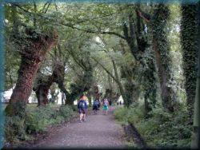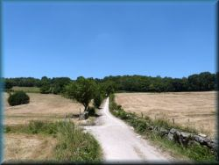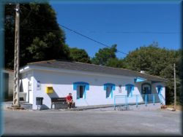
Ko zapustimo Sarrijo, nekaj časa hodimo po stezi ob železnici, potem pa se povzpnemo skozi gozd do manjše vasice Barbadelo z več manjšimi romarskimi prenočišči. Pokrajina je hribovita in vasi so tu podobno razporejene, kot pri nas v Sloveniji, torej polno majhnih vasic in posameznih hiš ob poti. Sledi nekajurna hoja po stezah in stranskih cestah po valoviti pokrajini s številnimi rahlimi vzponi in spusti skozi manjše vasice in kostanjeve in ostale listnate gozdove, na splošno pa se pot kar precej dviguje. Na vrhu, pri prehodu čez cesto je manjša trgovina, kjer se lahko oskrbimo s hrano, če nameravamo prenočevati v enem od prenočišč v teh hribih, npr. Ferreiros-u. Končno pridemo do pomembnega mejnika na poti, ki označuje, da je do Santiaga le še 100 kilometrov, čez dobra dva kilometra pa pridemo na vrh do gostilne in nedaleč stran, malo zadaj je skrito prenočišče Ferreiros, ampak v zadnjem času ni več tako... Pred leti so to pot na novo izmerili s sodobnimi napravami (GPS) in ugotovili da je okoli 10 km daljša, zato so na poti prestavili večino mejnikov. Tega, 100 kilometerskega so prestavili za 5km naprej od vrha Ferreiros. Na vrhu Ferreiros je gostilna z romarskim prenočiščem. Drugo, državno prenočišče pa je skrito zadaj za gostilno levo. Prenočišče je novo, na mirnem, tihem kraju in v bljižini gozda, kjer je popoldne veliko možnosti za sprehod v naravi. Gostilna z možnostjo večerje je le nekaj 10 metrov stran, ni pa tu trgovine. Odličen kraj za preživljanje ostanka popoldneva in prenočevanje, da se izognemo prenočevanju v turistično prezasedenem in pogosto meglenem mestu Portomarin v dolini.
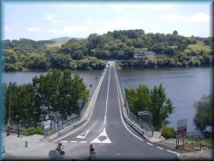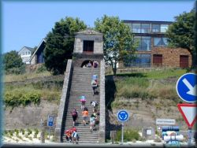
Od tu sledi položen spust po cesti skozi manjše vasice. V dolini zagledamo jezero in nad njim manjše belo mesto Portomarin. Zadnji del poti se spustimo po stezah skoraj do dolgega mosta čez jezero, po katerem plavajo celo manjše ladjice.
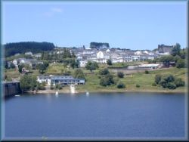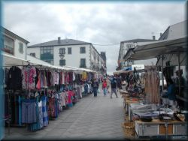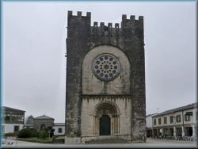
Gremo čez most in se po strmih stopnicah povzpnemo v mesto. Center mesta predstavlja široka ulica, na kateri so pogosto razne prireditve in tržnice. Sredi mesta stoji velika kamnita cerkev sv.Janeza, na videz precej podobna kakšni utrdbi, in je ena od zgradb še iz starega mesta. Prvotno je mesto Portomarin ležalo precej nižje v dolini, kjer je zdaj jezero. Leta 1960 so zgradili jez za elektrarno in s tem poplavili širše območje daljše doline, mesto pa zgradili povsem na novo na vzpetini nad jezerom. Prvotno cerkev in še nekaj drugih pomembnih zgradb so razstavili in jo po delih (kamen za kamnom) prepeljali na sedanje mesto in tu ponovno "sestavili" (zgradili iz istega materiala pa istem vzorcu, v obliki kakšne trdnjave). Ostalo so porušili in iz ostankov zgradili novo mesto. V mestu je več romarskih prenočišč, trgovin in gostiln. V Portomarinu se prav tako, kot v Sarriji zbere večje število romarjev in zato je tu običajno precejšnja gneča v prenočiščih.
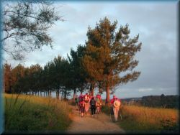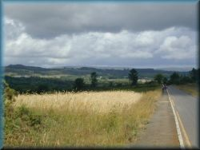
Po široki ulici se spustimo do jezera in čez drugi most prečkamo jezero, potem pa se povzpnemo po stezi skozi gozd do ceste in po stezi, ki se vzpenja bolj ali manj ob cesti po rahlo valoviti pokrajini in skozi borovo-kostanjeve gozdove skozi manjše vasice, ki imajo vsa tudi romarska prenočišča. Posebej velja omenit Gonzar, kakšne dve uri hoje od Portomarina, kjer je manjše prenočišče na samem, blizu gostilne. Po 17-ih kilometrih bolj enolične hoje po rahlo vzpenjajoči se cesti pridemo do prevala pri vasi Airexe, kjer se začne pot rahlo spuščat proti mestu Palas de Rei.
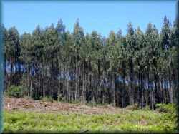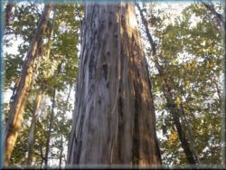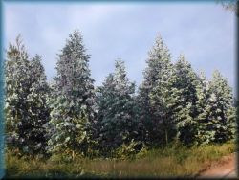
Tu, na prevalu v gozdovih opazimo veliko spremembo: gozdove sestavljajo nenavadna, visoka, ozka drevesa z ozkimi, koničastimi zelenimi listi in odpadajočim lubjem, spodaj pa raste novo lubje - to so evkaliptusi. Mlada drevesca evkaliptusa pa imajo široke, svetlomodre liste, ki, če jih zmečkaš, močno dišijo po mentolu in nekaterih kremah. Evkaliptusi rastejo tam, kjer je vlažno, ne prevroče podnebje in ne zmrzuje, torej v okolici oceanov. Ves skrajni zahodni del Španije in Portugalske je poraščen z evkaliptusi in to tako na gosto, kot je pri nas smreka. Evkaliptus se uporablja za les, kurjavo, iz listov pa pridelujejo posebno olje za razne kreme in čaje. Veliko je tudi nasadov, kjer načrtno pogozdujejo s temi drevesi, ki dobro rastejo na tukajšnji pusti zemlji.
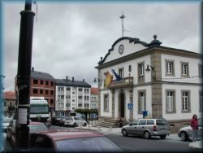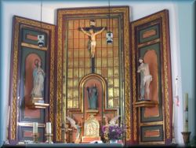
Kakšen kilometer pred mestom Palas de Rei je manjše romarsko naselje z večjim romarskim prenočiščem in trgovinami, z namenom, da se vsaj del glavnine romarjev zadrži še pred mestom (predvsem tistih, ki prehodijo le zadnjih 100 kilometrov, ker so razmeroma spočiti in znajo ti včasih povzročat razne neprijetnosti). Po kakšnem kilometru pridemo v Palas de Rei. To je manjše strnjeno mestece na vzpetini. Pri cerkvi se spustimo v mesto. V mestu je več romarskih prenočišč in trgovin, drugače pa nič posebnega. Tudi v tem kraju se običajno zadržuje večje število romarjev. Zato, če nameravamo prenočevati kje v teh krajih, je bolje da se za to odločimo v kakšnem od manjših prenočišč pred Palasom ali kasneje, kajti to mesto je na močnem udaru romarjev- turistov, to je tistih, ki prehodijo le zadnjih 100 km poti od Sarrije do Santiaga.
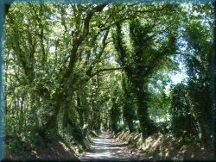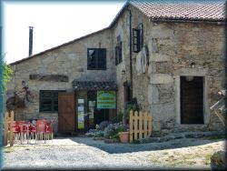
PPot nadaljujemo po stezi, ki se skozi kostanjeve, hrastove in evkaliptusove gozdove rahlo spušča v dolino do manjšega mosta, ob katerem je eno od boljših, manjših romarskih prenočišč Ponte Campanja. Prenočišče je na samem, možno pa je tudi naročit večerjo. V sklopu prenočišča je še velik vrt, veliko je možnosti za krajši sprehod v naravi. Zaželjeno je, da prenočevanje tukaj kakšen dan vnaprej rezerviramo. Tu ni množičnega turizma, tu bomo srečali le prave romarje.
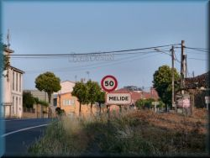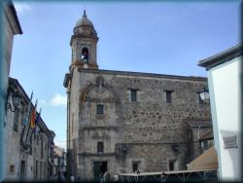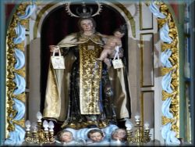
Pot se potem naglo vzpenja mimo Mato-Cassanove do vasice Leboreiro, kjer nas mejnik opomni, da smo prišli v provinco A Corunja, ki je poleg tega sicer glavno mesto pokrajine Galicije, a mi ne bomo šli tja. Od tu dalje gremo po stezah po gozdu, v glavnem po ravnini v bljižini ceste do 8 kilometrov oddaljenega manjšega mesta Melide. V mestu je nekaj romarskih prenočišč, trgovine in cerkev. Posebnost je cerkvica na gričku, nedaleč od romarskega prenočišča, kjer je pogosto Sv.maša za romarje. V oltarju te cerkvice je Marija s tremi angeli. Do Santiaga imamo še točno 50 kilometrov hoje, no ja, po novem 53... Če smo se odločili, da bomo prenočevali tukaj, priporočam državno prenočišče (municipal - ACAG), ker so vsa privatno polno zasedena z romarji-turisti. To so spočiti ljudje, ki dnevno prehodijo le kakšnih 20kilometrov in so na poti šele nekaj dni. Radi povzročajo težave, predvsem nepotreben hrup pozno v noč, zato se jim je dobro čimbolj izogibat, pravim romarjem (Francija - Santiago) so na poti bolj v napoto.
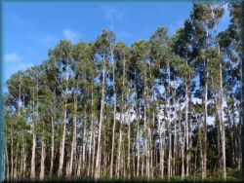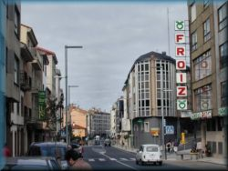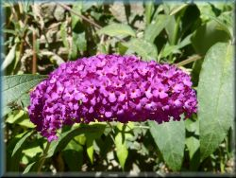
Pot nadaljujemo po precej valoviti pokrajini s številnimi rahlimi vzponi in spusti skozi predvsem evkaliptusove in delno kostanjeve gozdove in skozi nekaj manjših vasi do 15 kilometrov oddaljenega večjega modernega mesta Arzua, ki je zadnje večje mesto pred Santiagom. V tem kraju je polno romarskih prenočišč, trgovin, romarjev, turistov, hrupa in vsega ostalega... Zato, če res ni upravičenega razloga, da bi ostali tukaj, je bolje iti naprej.
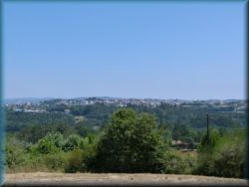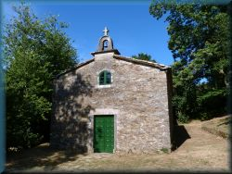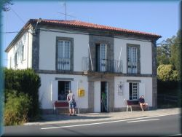
Naprej gremo po stezah večinoma po gozdu in po 16-ih kilometrih pridemo do vasice ob cesti: Calzada in malo kasneje Ferreiros, kjer je prvo naslednje prenočišče kakšnega pol kilometra levo izven poti. Vmes, sredi gozda v vasici Calzada je sicer še ena gostilna z manjšo trgovinico. Pri Salcedi pridemo do ceste, sta pa tudi dva manjša romarska prenočišča. Od Salcede dalje gremo še kakšnih 6 kilometrov po stezi, ki gre večinoma ob cesti do kraja Santa Irene. Pravzaprav je to le manjši zaselek ob cerkvici Svete Irene. Le nekajsto metrov dalje ob cesti je prijetno manjše romarsko prenočišče Santa Irene, kjer je romarjem na razpolago tudi kuhinja. V bljižini je še manjša gostilna in prostor za kampiranje. Ta kraj je odlično izhodišče za jutrišnji dan, ko pridemo v Santiago. Do Santiaga je še 23 kilometrov in če gremo na pot ob 6:00 pridemo še pravočasno v Santiago, da oddamo nahrbtnik v depozit in se udeležimo romarske Sv.Maše ob 12h. Poleg tega pa se izognemo gneči romarjev - turistov, ki je v naslednjem, 3km oddaljenem kraju Pedrouzo.
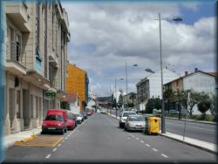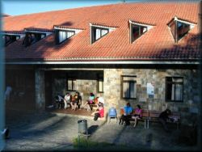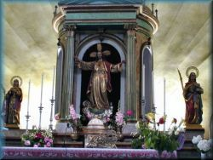
Od tu dalje se pot polagoma spusti do 4 kilometre oddaljene vasi O Pino, kmalu pa pridemo na cesto in razcep: levo v turistično naselje Pedrouzo. Pravzaprav je to le ena daljša ulica strnjenih novejših hiš in hotelov, malo naprej, levo pa je staro vaško jedro Arca ob cerkvi, v kateri je vsak večer romarska Sv.maša v italijanščini in španščini. V mestu je večje število romarskih prenočišč, kajti tu se spet ponavadi zbere večje število romarjev - turistov, zato ni priporočljivo prenočevati tukaj. Prvo, državno prenočišče je takoj ob vstopu v vas, levo. Če že moramo prenočevati kje v turistično obleganem kraju, je priporočljivo iti v državno prenočišče (AGAG, municipal), ker v teh ponavadi ni turistov, zato, ker jih ne morejo rezervirat v naprej. Romarji-turisti ne hodijo po poti sami, ampak vedno v organizaciji kakšne agencije, ki jim vnaprej rezervira prenočišča, hrano in prevoze (med drugim tudi Aritours iz našega MB, ko ljudje prehodijo na Caminu le nekaj odsekov poti, večino pa se prevozijo).
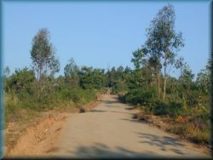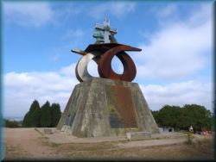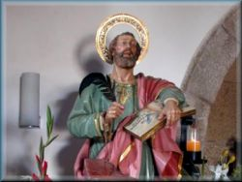
Če pa se ne želimo v tem kraju zadrževati in bi radi šli čimprej naprej, že kakšnih 500 metrov prej, na odcepu v vasi Pino, gremo samo naravnost čez cesto po označeni romarski poti in gremo po bljižnici zadaj za mestom po gozdu. Po okoli osmih kilometrih hoje po večinoma gozdnih stezah in stranskih cestah po valoviti pokrajini s številnimi krajšimi vzponi in spusti skozi manjše vasice pridemo do letališča Santiago, ki leži na manjši vzpetini, po tem pa spust do vasi San Marcos, pa mimo RTV centra in vzpon na manjši hrib nad Santiagom - Monte del Gozo. Na vrhu pridemo do kapelice Sv.Marka, zraven pa je (bil) velik spomenik na prejšnjega Papeža svetega - Janeza Pavla II, ki je bil tukaj leta 1989, ko je bilo na tem kraju Svetovno srečanje mladih. Takrat so zraven - malo naprej pod kapelico zgradili večji namestitveni center, po srečanju pa na vrhu postavili velik betonski spomenik v velikosti manjše hiše s prizori iz takratnega srečanja, na vrhu pa je bila iz železa oblikovana roža s križem.
Leta 2020 se je zaradi političnih razmer v cerkvi, pod sedanjim liberalnim vodstvom začela neupravičena "gonja" proti svetemu Papežu Janezu - Pavlu II in prišlo je do tega, da so tamkajšnji spomenik podrli in odstranili vse njegove sledi. Kot v opomin na to, na njegovem mestu noče rasti trava, ampak je zaplata gole zemlje. Papež JP II ima velike zasluge za to, da ta romarska pot v sedanjem času še sploh obstaja. V srednjem veku so ljudje hodili na to romarsko pot, potem pa je vse skupaj zamrlo. Šele od leta 1989, ko je bilo tu srečanje mladih, je pot ponovno oživela.
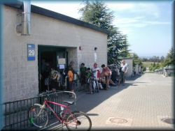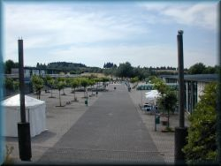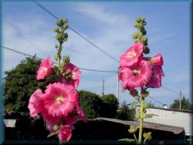
Malo naprej, nižje v smeri proti Santiagu je večji turistični namestitveni center, ki pa počasi propada. Zgornji del, to je številka 29 je rezerviran za romarsko prenočišče in lahko tu prenočujemo, vsak večer pa je tu, v dvesto metrov oddaljeni kapelici pri spomeniku romarska Sv.maša. Od vrha pri kapelici je lep razgled na okolico, na mesto Santiago in veliko Katedralo v njem.
7.) Santiago de compostela
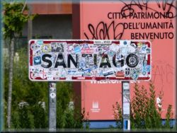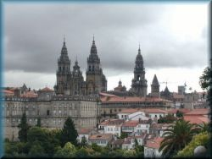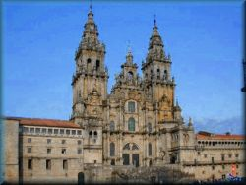
Spustimo se še v dolino, gremo čez most in pozdravi nas krajevna tabla z napisom Santiago... Najprej je novi, modernejši del mesta z raznimi avtocestnimi križišči, nekoliko dalje, na vzpetini pa je stari del mesta z ozkimi ulicami. Še kakšna ura hoje po mestu in pridemo do Katedrale, ki je v starem delu mesta. Takoj na začetku mesta je eno romarsko prenočišče San Lazaro, ampak ga odsvetujem, ker je od tu do centra predaleč in še slabo ima urejene sanitarije. Naprej ob poti je še več prenočišč in najbolj priporočljivo je Seminario menjor, ki je kakšnih 15 minut hoje oddaljeno od Katerdale.
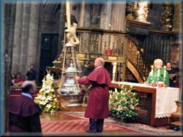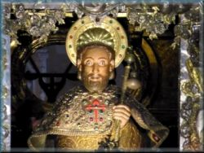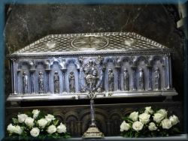
Vsak romar, ki pride v Santiago, gre najprej do Katedrale, potem pa poišče ustrezno prenočišče, odloži opremo in se vrne do Katedrale (če pa pridemo sem dopoldne, pa oddamo opremo v depozit, ki je zadaj za Katedralo), kjer je spodaj v kripti pokopan apostol Sv.Jakob. Vsak dan je v katedrali opoldne ob 12h romarska Sv.maša. Pred to romarsko mašo vsak dan berejo statistiko romarjev in naštevajo število romarjev po posameznih državah, od kje smo prišli (seveda nas omenijo šele potem, ko smo na romarskem uradu dvignili potrdilo). Posebna znamenitost v tej cerkvi je še velika kadilnica, ki je privezana na vrv pod stropom in je tako velika, da jo mora z vrvmi preko posebnega mehanizma poganjat kar štiri do osem menihov. Kadilnica niha po celi sprednji strani cerkve prečno sem in tja. Praviloma jo poganjajo le ob četrtkih pri opoldanski maši, včasih pa poleg tega še kdaj drugič. Točnega urnika ni, to sproti določa župnik.
V oltarju je kip Sv.Jakoba, spodaj pa je kripta, kjer je v srebrni krsti pokopan apostol Sv.Jakob starejši, ki je po Jezusovem odhodu oznanjal njegov nauk v tem delu sveta (Pirenejski polotok). Po nekaj letih se je vrnil v Jeruzalem, tam pa ga je dal kralj Herod obglavit. Njegovo truplo sta potem dva njegova učenca prepeljala z ladjo do pristanišča Padron, ki leži okoli 45 km jugozahodneje od Santiaga, in ga potem tu pokopala, učenca pa sta pokopana prav tako ob njem. Kasneje so na tem mestu zgradili cerkev in samostan, počasi pa je okoli zraslo veliko mesto Santiago de compostela, ki ima trenutno skoraj 100.000 prebivalcev.
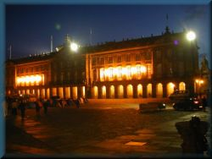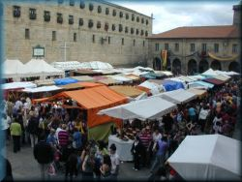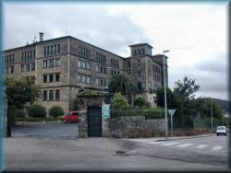
Santiago je znano po svetu po tej romarski poti, ki se je začela že v srednjem veku, potem je za nekaj časa zamrla, v zadnjem času, predvsem po obisku Papeža J.P.II. leta 1989, pa je na poti vse več romarjev s celega sveta. Katedrala in ostale starodavne zgradbe v mestu in v širši okolici so zgrajene iz granita, to je trdega in obstojnega kamna, ki ga ima Galicija v izobilju.
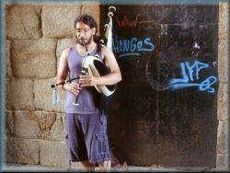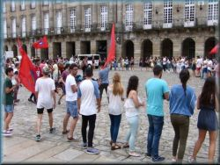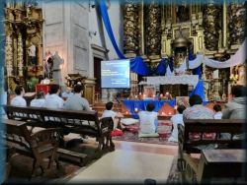
V mestu je poleg Katedrale še več drugih zanimivosti, pred Katedralo je večji trg, kjer so razne prireditve, zbirajo se romarji, ob cerkvi je čez dan živa glasba (na dude). V mestu je poleg Katedrale še več cerkva. Pa ne pozabimo iti v romarski urad, ki je nedaleč od cerkve, da dobimo potrdilo o opravljenem romanju.
V okolici cerkve pogosto popoldne in zvečer potekajo razne prireditve in koncerti ali pa si romarji kar sami kaj pripravijo. Če pa se tu nahajamo okoli 25.julija, ko goduje Sv.Jakob, potem pojdimo zvečer 24. julija na glavni trg pred Katedralo, kjer je ob 23h zvečer predstava z ognjemetom. Na trgu moramo biti vsaj do 21 ure, sicer zaradi velike gneče ne moremo več priti tja. Predstava traja slabo uro.
Vsak dan imajo še vodene oglede Katedrale in muzeja z možnostjo vzpona v cerkveni stolp.
Nekoliko bolj oddaljeni od centra sta še avtobusna in železniška postaja, kakšnih 10 kilometrov izven mesta pa je letališče.
8.) Pot na konec sveta do Atlantika (Santiago - Finistera - Muxia)
Ta del romarske poti se začne pri Katedrali v Santiagu in je do rta Finistere dolga dobrih 90 kilometrov in še dodatnih 35 do Muxije. Finistera je najzahodnejša celinska točka Evrope, zahodneje celo od Velike britanije in Irske (razen Islandije seveda). V Muxijii pa je znana Marijina cerkvica ob Atlantiku.
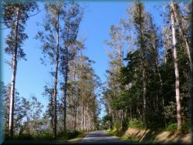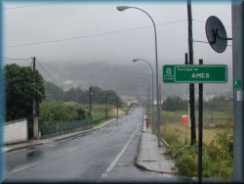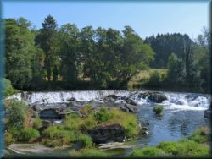
Pri Katedrali v Santiagu gremo navzdol po ulici mimo policije in sledimo oznakam. Ko pridemo iz mesta, zavijemo na stezo in delno po evkaliptusovih gozdovih, delno skozi manjše vasi hodimo do 25 kilometrov oddaljenega mesta Negreira. Nekje na prvi tretjini poti pridemo do bolj naseljene doline v vas Ventosa, kjer je manjše, a prijetno romarsko prenočišče, nekaj časa hodimo po cesti, temu sledi daljši, strm vzpon na Trasmonte. Potem pa položen spust v dolino do mosta Ponte Maceira, pa čez reko na kateri je jez in čez dober kilometer hoje po ravnini, malo pred vasjo Barca je ob cesti turistični urad, kjer je potrebno iti žigosat romarsko knjižico. Po dobri uri nadaljne hoje smo v Negreiri.
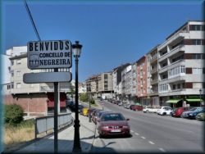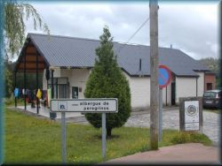
Negreira je manjše mesto z več romarskimi prenočišči in trgovinami. Najbolj znano je municipalno prenočišče slab kilometer naprej iz mesta, levo ob cesti. Prenočišče je majhno, za 20 ljudi, zgrajeno pa je v celoti iz opeke iz svetlega granita. Na tem delu poti je le malo romarjev, kajti večina jih ne gre naprej. V prenočišču je kuhinja, da si sami lahko pripravimo večerjo. Ker je prenočišče nekoliko naprej iz mestnega centra, je priporočljivo že med potjo tja kupit hrano, da se potem ni treba vračat nazaj. Če pa še ni pozno, pa lahko gremo kar naprej, kajti do naslednjih prenočišč ni tako daleč, vendar moramo nekje v Negreiri žigosat romarsko knjižico, najbolje kar v neki gostilni..
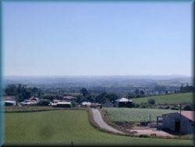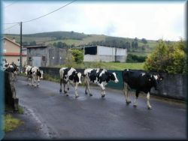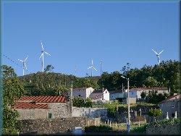
Pot se nadaljuje mimo cerkvice in se vzpenja po stezah po evkaliptusovem gozdu skozi manjše revne vasice in po odprtih jasah. Po dveh urah pridemo na vrh Alto de penja, kjer je manjša vas s cerkvico, gostilno in dvema manjšima romarskima prenočiščema, kjer je možno dobit tudi večerjo. Je pa tu lep mir in dober razgled na okolico. Na hribu nad vasjo se vrtijo električne veternice.
Po uri in pol hoje pridemo v naslednjo vas Villaserio, kjer sta dva manjš romarska prenočišča. Ljudje se v teh krajih ukvarjajo predvsem s kmetijstvom, z rejo živine. Zaradi vlažnega podnebja pa trave v teh krajih sploh ne sušijo, ampak vso predelajo v silažo. Zato se v okolici teh kmetij širi neprijeten kisel smrad, namesto prijetnega vonja po suhem senu.
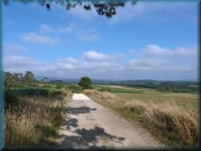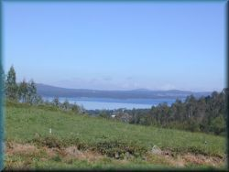
Po nadaljnih treh urah hoje pridemo na Monte Aro, od kjer v dolini vidimo veliko modro jezero. Ne, to še ni Atlantik, ampak je le jezero. Malo naprej je vas, tudi z romarskim prenočiščem. Glede na oceno romarjev je to spet eno najbolje ocenjenih prenočišč. Vas je majhna, v prenočišču pa se zelo potrudijo, da se romarji dobro počutijo. Naročit je mogoče tudi večerjo.
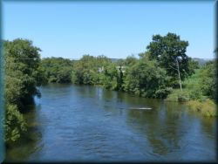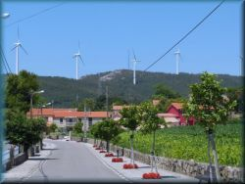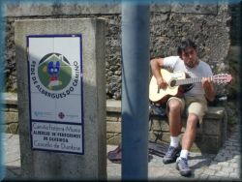
Nazadnje se pot spusti po cesti v dolino do mosta Ponte Olveira in čez nekaj kilometrov v vas Olveira, nad katero je na hribu polno električnih veternic. V vasi so tri romarska prenočišča, municipalno je poceni in ima na razpolago še kuhinjo. Drugače pa ni ravno preveč čisto, polno je muh, pogosto odsoten upravitelj, slabe sanitarije. Če še ni tako pozno, lahko nadaljujemo hojo, vendar moramo v Olveiri nekje žigosat romarsko knjižico, najbolje kar v gostilni Casa Loncho.
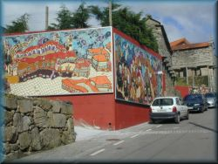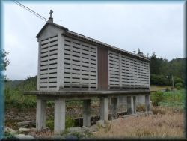
V vasi je še trgovina in tri gostilne. Posebnost vasi v teh krajih, v pokrajini Galicija so posebne "kapelice" ob skoraj vseh vaških hišah. To so na kamnitih stebrih postavljene male utice, ki so včasih služile kot shrambe koruze, žita in ostalih pridelkov, ker so bile zaradi stebrov nedostopne mišim in dovolj zračne, da se v tem vlažnem okolju žito ni pokvarilo.
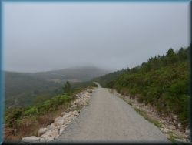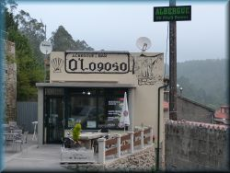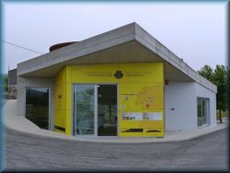
Iz Olveire se povzpnemo po stezi na greben ob veternicah in gremo po stezi nad ozko dolino z zajezeno reko za manjšo elektrarno. Po dobri uri pridemo v odmaknjeno vasico na pobočju Logroso, kje je spet eno od prijetnejših romarskih prenočišč. V sklopu prenočišča čez dan deluje gostilna in turistični urad, ki je tudi kontrolna točka, kamor moramo iti po žig (brez tega žiga bomo imeli težave v Finisteri (in/ali Muxiji) pri dokazovanju naše peš hoje in nas v državnem prenočišču zavrnejo, in kar pa je najhuje: ne dobimo potrdila o opravljeni poti.
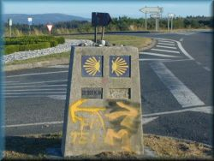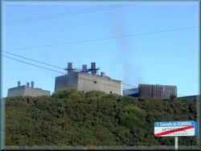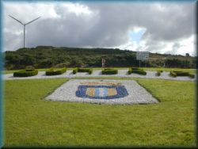
Na vrhu je vasica Hospital, malo nad njo pa gostilna, kakšne pol kilometra dalje pa pridemo do krožnega križišča, kjer se moramo odločit, kam gremo prej: ali v Finistero ali v Muxijo. Do Finistere je 35, do Muxije pa 30 kilometrov. Nedaleč stran na grebenu je še večja termoelektrarna in več električnih veternic.
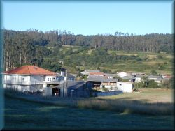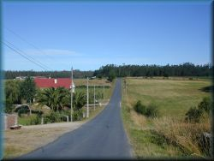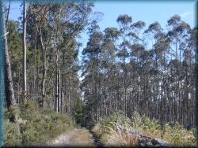
- če izberemo desno pot proti Muxiji, gremo najprej mimo električnih veternic in se delno po stezah, delno po cesti spustimo v večjo vas Dumbria. Kakšen kilometer pred Dumbrijo, v vasici Concho so pred nekaj leti odprli novo romarsko prenočišče. Romarjem je na razpolago kuhinja, po hrano pa je treba iti v en kilometer oddaljeno vas Dumbrija, kjer je trgovina in gostilna. Le nekajsto metrov preden pridemo do tega prenočišča, je v dolini pri neki hiši ob romarski stezi zunaj žig, s katerim moramo žigosat romarsko knjižico. Od tu dalje se pot povzpne v evkaliptusov gozd in kar dolgo hodimo po samotni stezi po gostem evkaliptusovem gozdu, pa skozi manjše vasice in mimo posameznih kmetij na drugo stran hriba, kjer se spustimo skoraj do morja, potem pa še kakšno uro hoje po priobalni cesti do vasi Moraime, od tu pa po stezi čez manjši hrib, kjer je cerkvica Sv.Roka pridemo do Muxije.
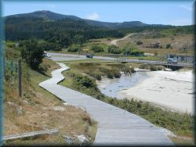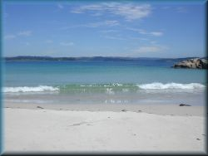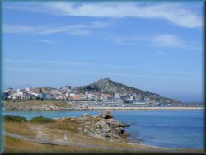
Malo pred mestom pridemo do morja (Atlantski ocean). Do vstopa v mesto gremo po lesenih brveh nad zalivom s peščeno obalo. Tu pridemo v mesto Muxija.
Ta pot do Muxije je precej samotna, na poti je malo hiš in običajno ne srečaš nikogar. Na tem delu poti ni nikjer kakšnega večjega razgleda, saj skoraj ves čas hodimo po gozdu.
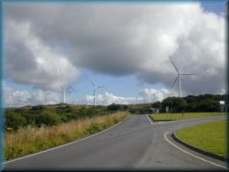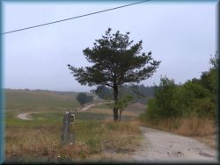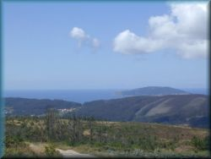
- Če pa na krožnem križišču, na grebenu pri prej omenjeni termoelektrarni zavijemo levo proti Finisteri, nas čaka nekoliko daljša, a precej bolj razgibana pot, na kateri bomo srečali več ljudi. Kakšne pol kilometra še hodimo po cesti, potem pa zavijemo desno in se po stezi rahlo spuščamo, delno po redkemu borovem gozdu iz grmičevja in evkaliptusov, večinoma pa hodimo po dokaj odprti pokrajini. V prvem delu je pot nekoliko bolj razgibana z nekaj manjšimi vzponi in spusti, v zadnjem delu pa je skoraj povsem ravna. Končno pridemo na sedlo, kjer se nam odpre enkraten pogled v dolino na širni modri ocean, mesto Cee spodaj, širno Atlantsko obalo in desno polotok Finistero. Vsi sosednji vrhovi tega grebena so na gosto posejani z električnimi veternicami.
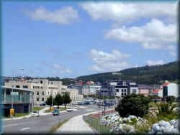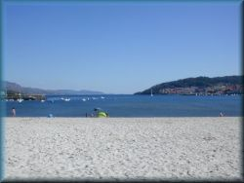
Od tu sledi dokaj kratek in strm spust po slabi, precej kamniti stezi v dolino do mesta Cee. Mesto Cee je manjše, precej razpotegnjeno mesto ob glavni cesti ob morskem zalivu, ob Atlantiku. V centru mesta je ob morju na pogled čudovita peščena plaža, ampak videz včasih vara. Ta čudoviti pesek se nekam nenavadno svetlika, kot bi bil polakiran... Če hodiš bos po njem, občutiš njegovo ostrino, saj je to kremenčev pesek v obliki drobnih iglic, ki ni primeren za poležavanje na plaži. Poleg tega pa je voda v tem zalivu precej onesnažena, hladna in pogosto so na plaži razpadajoče alge. V mestu je poleg tega še nekaj romarskih prenočišč in več trgovin, romarska pot pa je v mestu slabo označena.
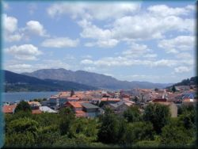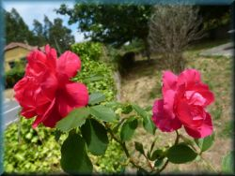
Mesto Cee zapustimo po obalni poti v smeri proti zahodu in ko pridemo do glavne ceste, jo samo prečkamo, ter gremo desno v mestece Corcubion, ki se v bistvu drži mesta Cee. Pot se dviga po ozki ulici, potem pa zavijemo strmo desno na stezo ki gre zgoraj desno pod gozdom, nad mestom.
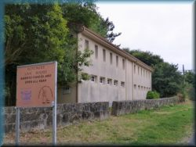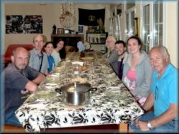
Po dveh kilometrih vzpona pridemo v manjšo vasico, kjer malo naprej, na sedlu pridemo na glavno cesto. Tu vidimo na levi, od ceste nekoliko umaknjeno starejšo stavbo v nizki kamniti ograji. To je manjše prenočišče San Roque, spet eno od boljših na poti. Odprejo ga šele ob 16h popoldne. Pravila za vstop so stroga; če nam slučajno manjka žig iz Negreire ali Olveire ali katere od kontrolnih točk, nimamo tu kaj iskat... To je v bistvu edino "župnijsko" prenočišče v Galiciji, kakršnih smo imeli kar nekaj v začetnem in osrednjem delu poti, upravlja pa ga starejši par. Prenočišče je na samem, zvečer pa imamo skupno večerjo. Za krajšanje časa imajo na mizi posebno 2 metra veliko sliko za sestavljanje iz koščkov (puzzle). Slika vsak dan postaja nekoliko večja...
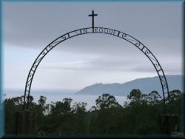
Od tu je lep pogled na rt Finistero, kamor pridemo jutri. Ostanek popoldneva lahko izkoristimo za sprehod v naravi.
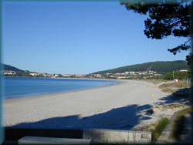
Od tu se po stezi, ki gre ob cesti in delno po cesti spustimo do vasi Estorde in Sardineiro, potem pa desno, kakšen kilometer po gozdu nad vasjo. Nazadnje se spustimo do bele peščene plaže in po stezi ob njej vse do mesta Fisterra, kjer gremo do centra, kjer je avtobusna postaja.
9.) Finistera - Muxia
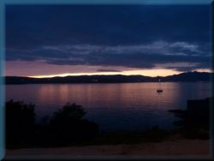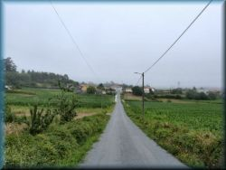
Čaka nas 32 kilometrov dolga pot. Iz centra Fisterre gremo nazaj po glavni cesti dobra dva kilometra do naselja Sv.Martin, tam na večjem križišču zavijemo levo in nadaljujemo po cesti skozi manjše vasi. Pri oznakah zavijemo na stezo in po valoviti in gozdnati pokrajini hodimo delno po neprometnih cestah in stezah vse do večje vasi Lires. Nikjer pa ni kakšnega večjega vzpona, malo pred vasjo pa srečamo romarje, ki potujejo v nasprotni smeri iz Muxije proti Finisteri, drugače pa je vsa pot samotna in na poti ne srečamo skoraj nikogar. Večinoma hodimo po evkaliptusovem gozdu.
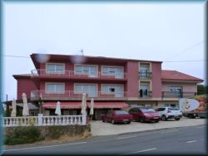
V vas Lires pridemo pri cerkvici S.Esteban. Pot se dvigne v vas. Tu moramo iti do rdeče gostilne "As Eiras", kjer je tudi romarsko prenočišče. Tu je potrebno žigosat romarsko knjižico, kajti v Muxiji so precej natančni in imamo težave, če nimamo žiga od tukaj (ne moremo spati v državnem prenočišču in ne dajo nam potrdila o opravljenem romanju!).
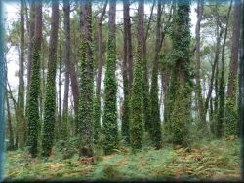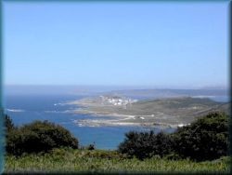
Pot se spusti do večjega potoka in potem polagoma vzpenja v hribe. V tem delu poti skoraj ni več naselij, le tu in tam je kakšna hiša, skoraj ves čas pa hodimo po evkaliptusovih gozdovih.. V zadnjem delu je nekoliko večji vzpon potem pa dokaj strm spust do ceste, po kateri po dveh kilometrih pridemo do lepega peščenega morskega zaliva na levi, malo naprej pa je mesto Muxia.
10.) Muxia - Finistera
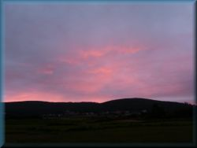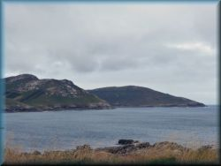
Čaka nas 32 kilometrov dolga pot. Muxijo zapustimo po desni cesti ob morju (morje mora biti na naši desni!) Kakšne dva kilometra hodimo po cesti, potem pa zavijemo levo na stezo in po strmem vzponu se dvignemo na hrib.
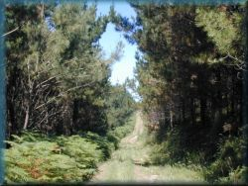
Hodimo po evkaliptusovih gozdovih, kakšnih večjih naselij ni ob poti, le tu in tam je kakšna hiša. Sledi položen spust in ko prečkamo večji potok sledi kratek vzpon do večje vasi Lires. Tu gremo v rdečo gostilno "As Eiras", ki je med drugim tudi romarsko prenočišče. Obvezno moramo tu žigosat romarsko knjižico, kajti v Finisteri so dosledni, kajti če nimamo žiga iz Liresa, nimamo kaj iskati v državnem romarskem prenočišču, niti nam ne dajo potrdila o opravljenem romanju!, enostavno te po hitrem postopku odslovijo. Pot se spusti do cerkvice S.Esteban, Pot se spusti do cerkvice S.Esteban, nadaljujemo pot po stezah.
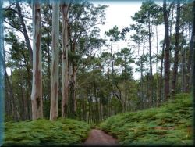
Malo naprej iz vasi srečamo romarje, ki gredo v nasprotni smeri iz Finistere proti Muxiji, drugače pa je vsa pot samotna in na poti ne srečamo skoraj nikogar. Pot nadaljujemo po stezah in stranskih cestah po valoviti gozdnati pokrajini skozi manjše vasi vse do glavne ceste na katero pridemo pri naselju Sv.Martin. Od tu do mesta Fisterra je še 2 kilometra hoje po glavni cesti (sli stezi ob peščeni obali). V mestu gremo do centra ob avtobusni postaji.
11.) Finistera
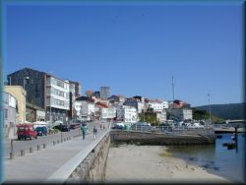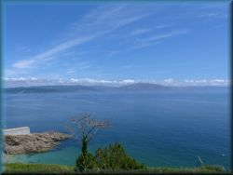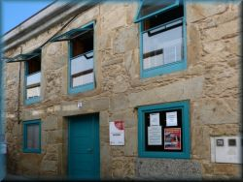
V mestu Fisterra gremo do centra, kjer je avtobusna postaja, v križišču pa je neki spomenik. Do obale je le nekaj metrov. Državno romarsko prenočišče je takoj pri avtobusni postaji, odprejo pa ga ob 13:00, tu dobimo tudi potrdilo o opravljenem romanju v Finistero (v dopoldanskem času pa v turističnem uradu). Ob vpisu se zelo dosledni in strogi, preverjajo žige (iz Santiaga!, Olveire, Negreire, Liresa, kontrolnih točk, prenočišč...). Če nam manjka kateri od njih, nas tu ne bodo sprejeli, niti nam ne bodo dali potrdila o opravljenem romanju v Finistero. V tem primeru nam preostane prenočevanju v katerem od privatnih romarskih prenočišč, ki jih je v kraju polno, lahko pa se že prej odločimo za katero od njih in gremo v državnega samo po potrdilo. Potrdilo je podobno tistemu, ki ga dobimo v Santiagu. Tako strog postopek so uvedli zato, ker so nekateri romarji prej zlorabljali poceni prenočišče in prihajali po potrdila, čeprav sem niso prišli peš, ampak so se pripeljali z avtobusom ali se vsaj del te poti prevozili. Zdaj so kontrolni žigi tam, kjer ni avtobusnih prog (Olveira, Barca, Lires)
Ko se namestimo in odložimo nahrbtnik, imamo popoldne čas za ogledovanje okolice. Mesto Fisterra leži ob Atlantiku, na notranji strani zaliva, tako, da tu ni kakšnih večjih valov. Ob obali je velik trg s številnimi gostilnami. V mestu je večje število romarskih prenočišč in nekaj trgovin.
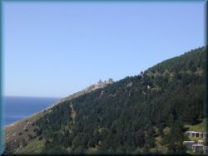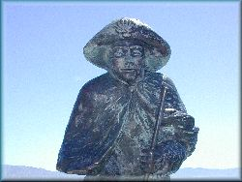
Do prave "finistere", torej do rta, kjer je konec sveta je še slabo uro hoje po stezi ob cesti. Najprej se po cesti dvignemo iz mesta. Na desni je mala cerkvica, (kjer je vsak dan ob 18h Sv.maša), potem pa sledi dobre tri kilometre dolga pot do rta. Cesta je dokaj visoko na pobočju in je lep razgled na temnomodro morje in cel zaliv, vse do mesta Cee in še dalj. Nekje na sredini poti je kamniti kip Sv.Jakoba v naravni velikosti.
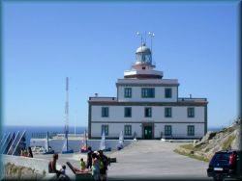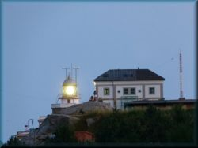
Na vrhu pridemo do parkirišča in stojnic, kjer prodajajo spominke in razno hrano, malo naprej je zadnji mejnik, ki s svojimi 0,00 km označuje "razdaljo cilja". Tu sta še dve večji stavbi: en manjši hotel, in velik svetilnik, ki je pravi simbol Finistere. Svetilnik stoji na stavbi, v kateri je bil muzej. Vstop je bil brezplačen, pobirali so le prostovoljne darove. Pred nekaj leti so muzej zaprli, kako pa bo v prihodnje pa ni znano.
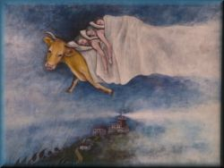
V tem muzeju predstavljajo lepe, na roko narisane slike na temo pomorstva. Tu dobimo še žig s "konca sveta" (fin de la tierra). Ker pa je muzej do nadaljnega zaprt, imajo žig od svetilnika "Fin de la tierra" (konec sveta) v gostilni hotela Semaforo in v gostilni Refuxio, ki je spodaj, malo pred hotelom Semaforo.
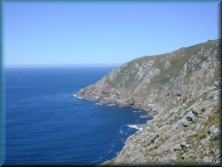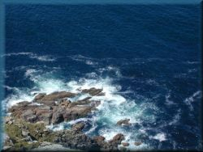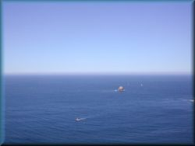
Od svetilnika lahko gremo še malo navzdol po stezah med kamenjem. Včasih so tu romarji obredno skurili kakšen kos svoje romarske opreme, zdaj pa je to prepovedano, kamni pa so še vedno tu in tam črni, po njih pa skačejo majhni (nenevarni) zeleni kuščarji.
Od tu je lep razgled na Atlantik - neskončni divji ocean, ki nas obkroža s treh strani. Poti naprej ni več, lahko gremo samo še nazaj... Smo na najzahodnejši točki Evrope in včasih (pred odkritjem Amerike) so ljudje mislili, da se tu svet konča... Sonček je tu dobri dve uri kasnejši, kot v naših krajih, torej konec junija in julija zahaja nekaj po 22 uri, vzhaja pa nekaj čez pol osmo zjutraj.
Smo kar visoko na rtu, skoraj 100 metrov nad morjem, do katerega vodijo strmi prepadi. Morje se z divjimi, penečimi valovi zaganja v skale in verjetno ne bomo niti pomislili na kakšno kopanje. Ta obala na širšem območju zahodne Galicije se imenuje "Costa da morte" (obala smrti). Pogosto so se v preteklosti zaradi divjega morja in podvodnih čeri v tem koncu dogajali številni brodolomi ladij.
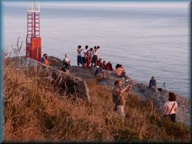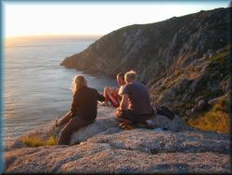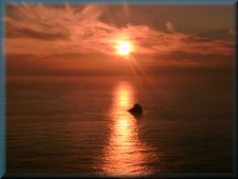
Potem se vrnemo v mesto. Če je jasno vreme, se ne pozabimo zvečer vrnit nazaj do rta!, kjer imamo romarji nekakšen obred opazovanje sončnega zahoda -zaključek romanja. Sedimo po kamnih pri svetilniku in opazujemo rdeči sonček, kako počasi gre v vodo. Posebni in zanimivi so zadnji trenutki, ker smo mi okoli 100 metrov nad morjem, sonček pa je nižje in dobimo občutek, kako sveti od spodaj navzgor... Nekateri romarji pojejo, drugi ploskajo... Kmalu po zahodu prižgejo svetilnik, mi pa se vrnemo v mesto. Čeprav prenočišče zaprejo že ob 22h, lahko vstopimo, saj vsak romar dobi kodo za odpiranje vrat, ki so zaklenjena z elektronsko ključavnico. (vsaj v državnem prenočišču je tako). Če pa se nam zdi predaleč hodit zvečet do rta, lahko gremo opazovat sončni zahod na plažo Fora, ki je čez manjšo vzpetino na zahodni strani mesta Fisterra.
12.) Muxia (izgovarja se Mušija)
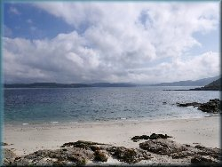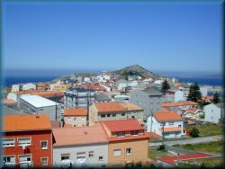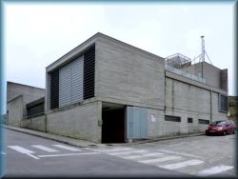
Če pridemo v mesto iz smeri Finistere, na prvem križišču v mestu zavijemo desno in se povzpnemo do romarskega prenočišča, ki je na koncu zgornje ulice, nekoliko nad mestom. Če pa pridemo iz smeri Olveire, pa takoj, ko pridemo v mesto, zavijemo levo in se povzpnemo do prenočišča, ki je v betonski stavbi na vrhu strme ulice. Prenočišče odpro ob 13:00. Tu odložimo opremo in če imamo vse žige, to je Lires, Olveira, Negreira,... (enako, kot v Finisteri), lahko ostanemo tu čez noč in dobimo potrdilo o opravljenem romanju v Muxijo. Prenočišče je novo in prostorno, romarjem pa je na razpolago tudi kuhinja. Na vrhu je še odprta terasa za druženje ob večerih. Je pa poleg državnega prenočišča še eno privatno nekoliko nižje in še eno v centru mesta. Tam pa niso tako strogi.
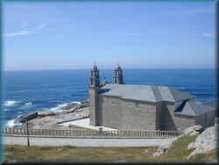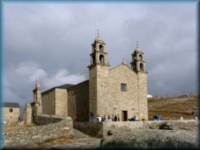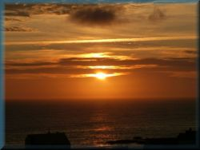
Ko opravimo formalnosti, se po kratkem klancu spustimo v mesto. Muxia leži na ozkem polotoku na skrajnem severozahodnem delu Pirenejskega polotoka, znana pa je predvsem po Marijini cerkvici ob Atlantiku. Nad mestom je manjša vzpetina Monte Corpinjo, zadaj, ob kamniti obali na skrajnem koncu polotoka pa je prej omenjena Marijina cerkvica "La nostra Seniora de la barca" ali La Virxe de la barca" (Marija, zaščitnica mornarjev). Iz mesta do cerkvice je speljana cesta, malo nad njo pa tudi steza.
Po neki legendi je na tem kraju bilo včasih starodavno rimsko mesto s pristaniščem in nekoč naj bi okoli leta 40 apostola Sv.Jakoba tukaj obiskala Marija, ki je pripotovala iz Judeje z neko trgovsko ladjo.
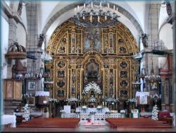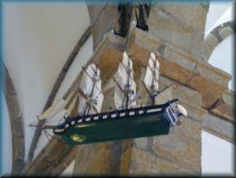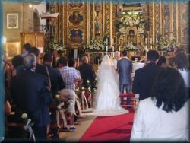
Leta 1544 so tu zgradili manjšo cerkvico, posvečeno Mariji, leta 1719 pa je bila zgrajena sedanja cerkev. Zdaj je ta cerkvica precej obiskana, veliko je predvsem turistov in pa vsako soboto je v njej večje število ohceti. Skoraj vsak večer pa je v njej Sv.maša. Na Božič leta 2013 je zaradi napake na električni napeljavi prišlo do požara, v kateri je pogorel oltar in zgorela streha. Do zdaj so jo za silo obnovili, postavili novo streho in namesto oltarja je na steni Marijina slika. (2015).
Do leta 2023 so obnovili še nekaj maket ladjic, ki so v steklenih vitrinah, namesto Marijine slike v oltarju je zdaj kip Marije z angeli na ladji, okoli kipa pa so na celo steno z barvo narisali oltar, kakršen je bil včasih. Pričakovati je, da je to le začasno in bodo s časom vse obnovili v prvotno stanje. V cerkvici je pod stropom nekaj maket ladjic.
Po končani Sv.Maši lahko gremo v zakristijo, kjer prodajajo spominke in tam dobimo še žig od te cerkvice.
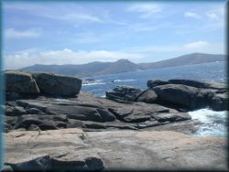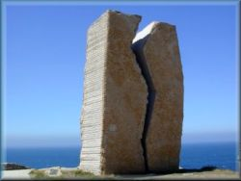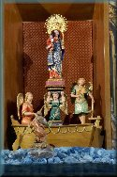
Pred cerkvijo so do nekaj deset metrov oddaljenega Atlantika velike črne granitne skale, v katere se zaganjajo divji valovi Atlantskega oceana. Omeniti velja da so plime v teh krajih precej večje, kot pri nas. Razlika med plimo in oseko je več kot 2 metra. Skale so črne zaradi nesreče tankerja, ki se je zgodila v bljižini leta 2002, ko so prostovoljci iz cele Evrope pomagali čistit to obalo, med drugimi še nekateri iz Slovenije. Malo nad cerkvico je postavljen spomenik temu dogodku v obliki na polovico prelomljenega kamnitega stebra. Ker pa se zgodovina rada ponavlja, je leta 2023 v bližini prišlo spet do neke nesreče tovorne ladje in v morje se je razsulo nekaj kontejnerjev drobnih plastičnih kroglic. V tem primeru je čiščenja lažje in hitrejše in je manj škode za okolje.
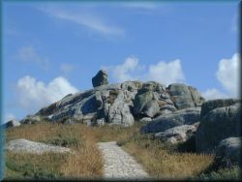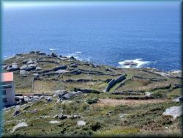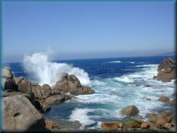
V mestu je še ena župnijska cerkev, več trgovin, avtobusna postaja z direktnim avtobusom do Santiaga, več trgovin in pa turistični urad, na katerega moramo iti po potrdilo o romanju, če imamo za to pogoje in ga že ne dobimo v prenočišču. Če imamo urejene vse žige, potem tu dobimo potrdilo o romanju v Muxio, podobno, kot v Santiagu in Finisteri. Povzpnemo se lahko še na vzpetino Monte Corpinjo po stezi iz smeri Marijine cerkvice, od tu pa je lep razgled na mesto. Desno spodaj vidimo neke ostanke labirintov, to je še ostanek starodavnega mesta iz rimske zgodovine. Vreme je v tem delu zelo nepredvidljivo, pogosto se iznad oceana nenadoma privleče megla, če pa je sonček, je pa na skalah pred cerkvico izredno lepo in zaradi odboja svetlobe od morja in skal kaj hitro dobimo precej izrazito rdečo barvo, če se tu zadržujemo predolgo.
Povzetek:
Če je le mogoče, se izognimo množicam turistov, ki hodijo po poti v nekakšnih valovih - zjutraj večje skupine iz večjega kraja, mesta, čez dan preko podeželja in prenočevanje spet v večjem kraju. Posebno so na udaru turistov večja mesta v zadnjem 100 do 200 kilometerskem delu pred Santiagom. Tu je večina na poti tistih, ki prehodijo le ta del poti, večinoma so to Španci - domačini. Torej, kraji, ki so najbolj obremenjeni s turisti, kjer ni priporočljivo prenočevat: Triacastela, Sarria, Portomarin, Palas de Rei, Melide, Arzua, Pedrouzo. V teh krajih je težko najti prosto prenočišče.
Pa tudi v nekaterih (večjih) mestih ob celotni poti se lahko zgodi, da so prenočišča zasedena, kot npr: Saint Jean p.p, Roncesvalles, Pamplona, Estella, Najera, Logronjo, Santo Domingo de la Calzada, Belorado, Burgos, Castrojeriz, Fromista, Carrion, Sahagun, Leon, Astorga, Ponferrada, Cacabelos...
Na podeželju ponavadi ni težav. Če s hojo začnemo zjutraj nekje na podeželju, in sredi gneva gremo skozi večje mesto, prenočujemo pa spet nekje na podeželju, se množičnemu turizmu izognemo ravno za pol dneva.
Vso opremo, ki jo imamo, pravi romarji vedno nosimo sami s seboj.
O tej knjigi - vodiču po poti:
Romarska pot Camino je opisana na način, da se čimbolj izognemo množičnemu turizmu, in da občutimo tisti pravi način romanja in gibanja v naravi.
To romarsko pot sem prehodil že 6X, prvič 2008, in doslej zadnjič 2023.
(januar 2020),
(posodobljeno: februar 2024)

